lernOS Community Management Leitfaden

Communities in Organisationen wirkungsvoll gestalten

Achim Brueck

Tanja Laub

H. Lauritsch

Katharina Lobeck

Stefanie Preisinger

Alfred Zedelmaier

Version 0.9 (18.01.2022)

Table of Contents

# Über lernOS

[lernOS](https://lernos.org) ist eine Methode zur Selbstorganisation für Menschen, die im 21. Jahrhundert leben und arbeiten. Um heute erfolgreich zu sein, muss man ständig lernen, sich organisieren und weiterentwickeln. Niemand sonst ist für diesen Prozess verantwortlich. Man muss sich selber darum kümmern (selbstgesteuertes, lebenslanges Lernen). lernOS Leitfäden stehen unter der Lizenz [Creative Commons Namensnennung 4.0 International](https://creativecommons.org/licenses/by/4.0/deed.de) (CC BY 4.0), du darfst sie teilen und bearbeiten, wenn du die Quelle nennest und keine weiteren Einschränkungen hinzufügst.



# Bevor ihr loslegt

* **Hinweis zur Navigation:** Aus technischen Gründen steuern die leitfaden-internen ***Querverweise*** (Schrift fett, gesperrt) zwar richtig die **Kapitel** des linken Navigations-Menüs der Web-Version an, aber leider nicht die **Abschnitte** des rechten Menüs (“Inhaltsverzeichnis”). Hier bitte den gewünschen *Abschnitt* zusätzlich anklicken.
* In den Word-, PDF-, HTML- und E-Book-Versionen ist leider keine Klick-Navigation möglich.

## Redaktionelle Hinweise

Der lernOS Guide ist ein Community-Projekt. Wir - ein kleiner Arbeitskreis von einem knappen Dutzend Personen aus verschiedenen deutschen Unternehmen - haben uns 2021 der Aktualisierung des Guides gewidmet. Wir haben Inhalte ergänzt, geändert und gelöscht, nach neuer Literatur gestöbert und aktuelle Beispiele aus dem Arbeitskontext eingebracht. Wir sind in unterschiedlichen Branchen der Privatwirtschaft und im öffentlichen Sektor tätig. So unterschiedlich wie unsere beruflichen Kontexte sind auch wir, mit unseren Interessen, Schwerpunkten und Schreibstilen. Wir hoffen, dass der Guide genau diese Diversität widerspiegelt. Vielfalt und Reichtum von Perspektiven in Wissen und Erfahrungen sind genau das, was Communities zu Treibern von Innovation und Veränderungen in Unternehmen machen kann. Wir möchten mit diesem Guide auch eine Vielfalt von Menschen ansprechen. Dies betrifft bei Weitem nicht nur die inklusive Geschlechter-Ansprache, aber hier wird es besonders sichtbar. Deshalb haben wir uns dafür entschieden, flexibel mal männliche, mal weibliche Sprachformen einzusetzen und hoffen, dass ihr euch alle darin wiederfindet.

Über Hinweise auf Lücken, weiterführende Perspektiven, Vorschläge zu inklusiverer Sprache - ja, über alle eure Kommentare, Beiträge und Ergänzungen freuen wir uns! Ein paar Ideen, denen wir beim nächsten Upgrade nachgehen wollen, haben wir schon:

* Communities, Diversität und Wissensgerechtigkeit
* Wechselwirkung Unternehmenskultur
* Communities und neue Ausprägungen von Führung

Wir freuen uns, wenn der Eine oder die Andere beim Lesen Lust bekommt, sich mit uns in Kontakt zu setzen und bei der nächsten Überarbeitung mit einzusteigen. Meldet euch bei Interesse: In unserem [Thread zum lernOS Community Management Leitfaden in der CONNECT-Community](https://community.cogneon.de/t/lernos-community-management-leitfaden/) oder bei den Autorinnen, von denen die meisten auf Twitter und / oder LinkedIn aktiv sind (siehe Versionshinweis am Ende).

## Inhaltlicher Schwerpunkt: Interne Communities

Netzwerke und Communities sind die Form des sozialen Miteinanders im 21. Jahrhundert. Sie wirken bei der Verbreitung und Weiterentwicklung von Wissen und Informationen, aber auch bei der Koordination, Zusammenarbeit und - wie etwa in der Freien Software-Bewegung - dem gemeinsamen Erschaffen von Neuem. Bei Communities geht es kurz gesagt also um Wertschöpfung auf ganz breiten Spektrum. Dieses leuchtet in Communities jeder Couleur. Da wir Autorinnen und Autoren aber als Praktiker vor allem innerhalb von Organisationen unterwegs sind, fokussieren wir uns in diesem Leitfaden auf Communities innerhalb von Organisationen. Die Anwendungsfälle dort sind mannigfaltig. Um nur ein paar davon zu nennen: Communities of Practice für den Wissens- und Informationsaustausch, Zusammenarbeit und Ko-Kreation, Communities of Interest, Graswurzelinitiativen, Botschafter-Communities oder Communities zu strategischen Management-Initiativen.

Marken-Communities - also dezidiert mit Kunden arbeitende Communities - werden in diesem Leitfaden nicht explizit erwähnt. Auch nicht losere professionelle Netzwerke, wie sie zum Beispiel über LinkedIn und ähnliche Plattformen gestaltet werden. Viele Aspekte, die hier beschrieben werden, sind auch auf solche Community-Formen übertragbar, aber interne Communities haben einfach ein paar Besonderheiten:

Plattformen sind hier in der Regel vorgegeben, Datenschutzbestimmungen kommen in besonderen Maße zum Tragen. Rechtliche Rahmenbedingungen, die durch Arbeitsrecht, Konzernvereinbarungen oder Daten- und Informationsschutz gesetzt werden, stellen einen besonderen Kontext dar. Auch das soziale Miteinander innerhalb einer Organisation unterscheidet sich von externen und gemischten Communities, denn im Unterschied zu diesen hier manifestieren sich intern verschiedenste Aspekte der Unternehmenskultur. All dies bildet ein eigenes Ökosystem, mit dessen Gegebenheiten sich Managerinnen interner Communities auskennen und beschäftigen müssen.

## Wie nutzt ihr diesen Guide?

Der Guide gibt euch in kompakter und verdaulicher Form geballtes Wissen zum Thema Community Management in Organisationen mit. Ihr könnt ihn auf unterschiedliche Weise nutzen:

* **Wollt ihr euch zunächst einlesen und einen Überblick bekommen?**
* Dann lest ihr [***Über Community Management***](2-01-Communities_und_Organisationsstrukturen.md) und [***Die Community aufbauen, managen und weiterentwickeln***](4-00-Die_Community_aufbauen_managen_und_weiterentwickeln.md).
* **Oder wollt ihr sofort mit der aktiven Lernreise starten?**
* Wenn ihr lieber sehr praxisbezogen arbeitet, dann könnt ihr auch direkt mit dem [***Lernpfad***](5-00-Lernpfad.md) im zweiten Teil des Guides beginnen. Darüber könnt ihr euch das Wissen dann zusammen Woche um Woche aneignen. Ihr findet im Lernpfad Übungen und praktische Aufgaben für jede Woche sowie Verweise auf die relevanten Grundlagenkapitel.

Der Guide ist außerdem durch [***Community Fallbeispiele***](3-00-Community-Fallbeispiele.md) angereichert, die Theorie lebendig werden lassen. Und er bietet weiterführende [***Literatur***](6-00-Anhang.md) für die Unersättlichen unter euch - einen Fundus von Literatur-Tipps, Studien und Online-Ressourcen, die ihr für die Vertiefung bestimmter Themen nutzen könnt.

Viel Spaß und Erfolg bei eurer individuellen Lernreise!

## Communities und Organisationsstrukturen

Hierarchische Organisationsformen mögen zunehmend in der Kritik stehen - nach wie vor sind jedoch die meisten Unternehmen hierarchisch organisiert, sei es in Stab-Linien-Organisationen, überlagerten Projektorganisationen, Matrixorganisationen oder anderen Formen. Doch Informationen und Wissen - und damit auch ein nicht unerheblicher Teil von Wertschöpfung - werden nicht hierarchisch sondern netzartig weitergegeben und weiterentwickelt.

Daher ergibt sich bei den genannten Organisationsformen das gleiche Problem, wie beim Zeichnen einer Landkarte: es entstehen Verzerrungen. Die Suche nach der “besseren Hierarchie” für Wissensarbeit ist deshalb nicht zielführend. Egal nach welcher Dimension strukturiert wird, es werden immer benötigte Informations-, Wissens- und Wertschöpfungsflüsse durchbrochen. Praktisch gesprochen: Mitarbeitende, die sich mit ähnlichen Themen beschäftigen, sitzen in unterschiedlichen Abteilungen und Standorten, sind jeweils anderen Prozessen oder Fachlichkeiten zugeordnet und haben je nach hierarchischer Stellung unterschiedlichen Zugriff auf Informationen. Sie besitzen Wissen, das anderen Personen in der Organisation dienlich sein kann, werden aber strukturell am Austausch und der Zusammenarbeit gehindert. So versickert der Wissensfluss zum Rinnsal, Innovationspotenziale versiegen und an vielen Ecken werden ähnliche Ideen entwickelt, ohne dass ein Team vom anderen weiß. Deswegen sagen führende Organisations- und Change-Management-Experten z.B.:

Hierarchies won‘t be replaced but rather extended by social technology enabled Communities (Dual Operating System, Prof. John P. Kotter)

oder

Wir müssen Entscheidungshierarchien beibehalten, aber Informationshierarchien durch Informationsnetzwerke ersetzen (Prof. Michael Koch)

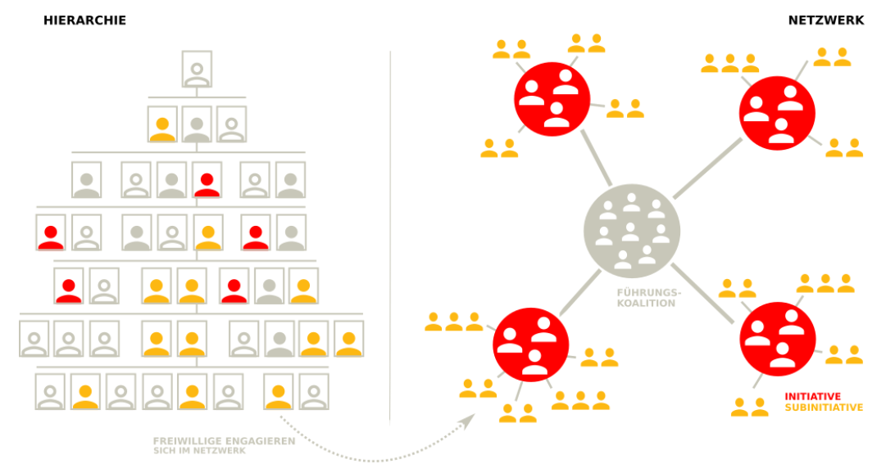

Firmeninterne Communities haben sich seit Jahren als Wege etabliert, der Fragmentierung von Wissen entgegenzuwirken und durch kollektives Denken die Entstehung von Neuem zu fördern. Indem Mitarbeitende über Abteilungs- und Hierarchie-Grenzen hinweg regelmäßig interagieren und gemeinsam an Themen und Zielen arbeiten, können sie Wissen teilen, generieren und für weitere Wertschöpfung verfügbar machen - und zwar, unabhängig von organisatorischer und geographischer Verortung. Wie die Grafik oben deutlich macht, existieren beide Strukturen nebeneinander.

Ob die Beziehungen und Interaktionen physisch oder virtuell gelebt werden, spielt zunächst keine Rolle. Allerdings wurde Communities durch die Einführung sozialer Medien in Unternehmen ein mächtiges Werkzeug zur Verfügung gestellt. Enterprise Social Networks (ESN) bieten u.a. die Möglichkeit, Online-Communities zu etablieren und dadurch Kommunikation und Vernetzung zu übergreifenden Themen zu flexibilisieren und zu beschleunigen. Mehr zu [Enterprise Social Networks (Wikipedia)](https://en.wikipedia.org/wiki/Enterprise_social_networking)

Zu guter Letzt werden gerade im digitalen Raum auch neue Führungsrollen wichtig und wirksam. Wo in der Hierarchie Managerinnen und Führungskräfte den Ton angeben, wachsen in Netzwerken die Community Manager zu verbindenden und treibenden Kräften heran.

## Definitionen

Was versteht ihr unter Communities? Stellt diese Frage 10 Personen, und ihr bekommt 15 verschiedene Antworten. Vielleicht stimmen die Zahlen in dieser Zuspitzung nicht ganz, aber Fakt ist: Mit Communities und Community Management können noch viele wenig anfangen. Oder ihre Konnotationen sind unscharf. Und natürlich hält auch die Fachliteratur unterschiedliche Definitionen bereit oder nutzt verschiedene Systematiken und Terminologien, um Community-Typen voneinander zu differenzieren.

Wer Communities in Unternehmen einführen will, muss Begrifflichkeiten rund um Communities überlegt einsetzen. Denn letztlich wird er oder sie auf viele Menschen in allen Führungsebenen treffen, bei denen “Communities” mit unterschiedlichen Vorstellungen verbunden sind. Wir geben im Folgenden einen kleinen Überblick über die gängigen Begrifflichkeiten in der Fachliteratur und legen dar, welche Begriffe wir im lernOS Community Management Guide verwenden. Im Anhang könnt ihr euch die erwähnten Definitionen verschiedener Quellen ausführlich anschauen.

### Communities in der Fachliteratur

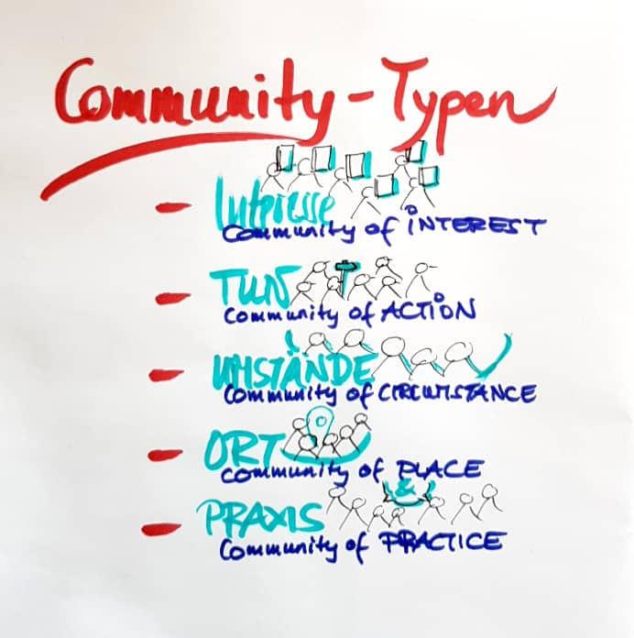Einige Begriffe für Communities und ihre speziellen Ausformungen im Unternehmen, auf die wir uns immer wieder beziehen, kommen aus der Fachliteratur von Richard Millington, Etienne und Beverly Wenger-Trayner sowie Gartner. Die Typisierungen weisen Überschneidungen auf, gleichzeitig auch unterschiedliche Schwerpunktsetzungen und Perspektiven.

**Richard Millington** unterscheidet Communities in erster Linie nach den Inhalten, die jeweils für Zusammenhalt und Beziehungsinteresse sorgen [(Quelle Millington)](https://stangarfield.medium.com/types-of-communities-enterprise-social-network-groups-a-trail-that-collects-77df73ec2c8f):

* **Community of Interest** - Communities von Menschen, die ein gemeinsames Interesse teilen.
* Vielleicht die bekannteste Community-Form. Gemeinsame Interessensgebiete können alles sein, von Fernsehsendungen, die Liebe zu seltenen Münzen oder eine Vorliebe für Schwerter. Verbindend ist hier die Leidenschaft fürs Thema.
* Interne Anwendungsfälle: Gamer-Community, Vegane Community, Foto-Community, Visual Thinking Community, Lauftreff
* **Community of Action** - Communities von Menschen, die Veränderungen bewirken möchten.
* Aktions-Communities setzen sich dafür ein, die Welt zu verändern. Dazu gehören die meisten gemeinnützigen und politischen Community-Initiativen. Viele andere Arten von Communities entwickeln sich im Laufe der Zeit immer mehr zu einer aktivistischen Kraft, die sich für ihr Thema einsetzt.
* Interne Anwendungsfälle: Botschafter-Community, Diversity-Community, Postkoloniale Community (Veränderung der Entwicklungsarbeit (GIZ)), “Let’s Du it” Community (interner Kulturwandel)
* **Community of Circumstance** - Communities von Menschen, die durch externe Situationen oder Ereignisse verbunden sind.
* Die bestimmte, verbindende Lebenssituation stiftet hier Sinn und Zusammenhalt. Hierzu zählen die meisten Gesundheits-Communities, LGBTQI-Gruppen und andere, die aus einem gemeinsamen Eigeninteresse heraus angetrieben werden. Diese Communities sind oft sehr stark. Die Überschneidungen zu Communities of Action sind fließend.
* Interne Anwendungsfälle: Alleinerziehende-Community
* **Community of Place** - Communities von Menschen, die durch gemeinsame geographische Grenzen verbunden werden.
* Eigentlich die ursprünglichste, vor-digitale Form der Community. Hier stiftet der Standort Zusammenhalt - die Zugehörigkeit zu einer Nachbarschaft, Gemeinde, Stadt, Region etc.
* Interne Anwendungsfälle: Standort-Community
* **Community of Practice** - Communities von Menschen, die gemeinsam Themen und Arbeitspraxis weiterentwickeln möchten.
* Diese Communities setzen sich aus Mitgliedern zusammen, die ähnliche Tätigkeiten ausüben oder durch thematische Überschneidungen verbunden sind. Beispielsweise eine Community, die auf einem Job- oder Aufgabenprofil basiert. Der häufigste Anwendungsfall bei geschäftsorientierten Communities.
* Interne Anwendungsfälle: Communities zu Rollen (z.B. “Scrum master”) oder Themen (z.B. “Artificial Intelligence”), Fachcommunities

**Wenger-Trayner** dagegen trifft Unterscheidungen in erster Linie auf Basis der Formalität, zeitlichen Bestimmtheit und der Treiber des Wunsches nach Zusammenarbeit. Er unterscheidet folgende zentrale Arten vernetzten Arbeitens und Lernens [(Quelle Wenger)](https://socialnow.org/teams-communities-networks-core/):

* **Netzwerk**- Informeller Austausch von Geschäftsinformationen. Stärkung von Beziehungen und Zusammenhalt.
* Informelle Netzwerke bilden die Summe der zwischenmenschlichen Verbindungen einer Person innerhalb einer Organisation ab. Sie verbinden Personen mit anderen Teams und Einheiten. Netzwerke entstehen häufig informell und entziehen sich der Sichtbarkeit. Mitglieder kommen Anlassbezogen zusammen, z. B. Netzwerk-Events und verfolgen Individual-Interessen (Job-Angebot, Auftrag, Kontaktvermittlung etc.). Organisierte Community-Events dienen oft genauso sehr der offiziellen Themenentwicklung wie dem informellen Netzwerken. Interne Anwendungsfälle: Job-sharing-Community, Berufliche Netzwerke, Jahrgangsgruppen, Alumni-Netzwerke
* **Formale Arbeitsgruppe oder Projektteam** - Lieferung eines Produkts oder Services, bzw. Erfüllen einer spezifischen Aufgabe
* Zweckbestimmte, interdisziplinäre, cross-divisionale Gruppe, die mit einer gemeinsamen Aufgabenstellung betraut ist. zu arbeiten. Oft für einen konkreten Anlass aufgesetzt, mit klarer Arbeitsteilung. Interne Anwendungsfälle: Kommen intern häufig vor. Sind, anders als Communities of Practice, auf Zeit angelegt. Können Teil einer Community sein.
* **Community of Practice** - Gruppe von Personen mit einem gemeinsamen Interesse, die durch regelmäßige Interaktion voneinander lernen
* Wengers ursprüngliche Definition von Communities of Practice beinhaltet die Pfeiler “Gruppen von Menschen; Leidenschaft für die Weiterentwicklung eines Themas; Lernen und regelmäßige Interaktion und beschreibt damit in wenigen Worten gut, was Communities of Practice im wesentlichen ausmacht. Er definiert innerhalb des Rahmens Community of Practice verschiedene Ausrichtungen - etwa die “Helping community”, in der sich Mitglieder gegenseitig mit alltäglichen Fragestellungen unterstützen, die “Best Practice Community”, die für die Verbreitung von Good Practice, Guidelines und Strategien sorgt sowie “Innovation-Communities”, bei denen der Fokus auf Ko-Kreation liegt, oder “Knowledge Stewarding Communities”, die Wissen kuratieren, aufbereiten und verfügbar machen. Die meisten Communities tun all das, und noch mehr, wenn auch oft in unterschiedlichen Ausprägungen. Interne Anwendungsfälle: Fachcommunities, Innovations-Communities, Community-Manager-Community

### Welche Begriffe verwenden wir im Guide?

* **Community:** Communities sind Gruppen von Menschen, die gemeinsame oder einander ergänzende Interessen haben und die im Zusammenkommen und Interagieren eine Möglichkeit sehen, geteilte und individuelle Ziele zu erreichen. Im Zentrum der Community stehen immer die Aktivitäten und Beziehungen der teilnehmenden Menschen, auch wenn diese Menschen sich schwerpunktmäßig über eine Online-Plattform organisieren oder entsprechende digitale Kanäle nutzen. In der Praxis werden oft sehr erfolgreich verschiedene Interaktionsplattformen oder -Kanäle kombiniert, so etwa, wenn sich eine Online-Community zu einen physischen Community-Event trifft. Eine Online-Community-Plattform ohne Aktivitäten ist keine Community.
* **Community Management:** Community Management ist die Bezeichnung für alle Methoden und Tätigkeiten rund um Konzeption, Aufbau, Leitung, Betrieb, Betreuung und Optimierung von virtuellen Gemeinschaften sowie deren Entsprechung außerhalb des virtuellen Raumes. Unterschieden wird dabei zwischen operativen, den direkten Kontakt mit den Mitgliedern betreffenden, und strategischen, den übergeordneten Rahmen betreffenden Aufgaben und Fragestellungen (Quelle: [BVCM 05.2010](https://www.bvcm.org/2010/05/veroffentlichung-der-offiziellen-definition-community-management/)).
* **Community of Practice (CoP):** Communities of Practice (CoP) sind Gruppen von Personen mit einem gemeinsamen Interesse, die durch regelmäßige Interaktion voneinander lernen (nach Wenger-Trayner).
* **(Virtuelles oder hybrides) Team:** Individuen, die für eine gemeinsame ständige Aufgabenstellung oder ein Projekt zusammenarbeiten. In der Regel sind Teams Einheiten der formalen Organisation, mit einem formalen Arbeitsauftrag und formaler Arbeitsteilung. (Wenger: Arbeitsgruppe, Projektteam) Die Praxis von Communities für interne Teams beschreibt die Definition von Katharina Krentz von Bosch: “Eine Online Community ist zudem eine virtuelle, themenbasierte Arbeitsumgebung, die Teams mit gleichen Interessen und Aufgaben eine Heimat bieten kann. Hier kann mit verschiedenen Funktionen effizienter an einem Thema zusammengearbeitet werden, als klassisch per E-Mail. Alle Informationen sind zentral an einem Ort verfügbar und können überall von jedem Device bearbeitet werden.”

## Community-Rollen

Communities können organisch funktionieren, ohne dass bestimmte Rollen von vornherein festgelegt werden. In der Praxis zeigt sich jedoch, dass sich selbst bei sehr informellen Communities schnell Rollen festigen. Schnell gibt es “Kümmerer”, “Terminplanerinnen”, „Aufräumer“, „Event-Managerinnen“ usw. Die Idee, dass Begeisterung für eine Idee allein ausreicht, dass Menschen sich freiwillig und ohne Ressourcen für Themen engagieren, stimmt nur sehr begrenzt - und nur in Bezug auf hochemotionale Themen (z.B. in Aktions-Communities). Vor allem ist damit nicht automatisch eine abgestimmtes, ineinandergreifende Organisation verbunden. Klare Verantwortlichkeiten für Management, Organisation von Events, Gestaltung von Kommunikation, Anregung von Austausch sind wichtig für die Entwicklung und das langfristige Bestehen von Communities. Vereinbarungen und Klarheit über Rollen sind daher nur hilfreich. Dies sollte freilich nicht dazu führen, dass Handeln in der Community “bürokratisiert” oder “überformalisiert” wird. Rollen geben einzelnen Mitwirkenden ein Mandat, das ihre Initiative nicht lähmt, sondern sie beflügelt.

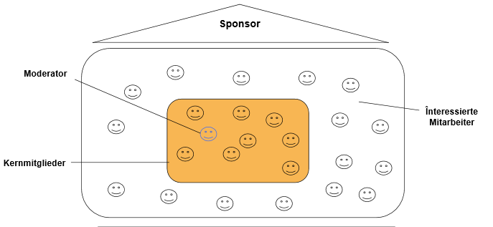

* **Community Manager** (im Schaubild “Moderatoren”): sind für die Koordination von Planung, Start, Aufbau und Transformation der Community zuständig. Sie sind für die Aktivierung der Community zuständig, d.h. sie regen Austausch, Erstellung von Inhalten, Teilen von Wissen, Organisation von Events an. Sie stellen technische Funktionalitäten sicher und behalten die Zielerreichung einer Community im Blick. Community Manager sollten sich nicht als “Chefs” der Community verstehen, sondern eher als “Gastgeber”. In der Praxis sind verschiedene Namen für die Community Manager Rolle gängig (z.B. Community Coordinator, Community Leader, Community Facilitator, Fachforum-Sprecherin).
* **Community Kernteam** (“Moderatorenteam”)**:** Meistens wird das Management einer Community von einem kleinen Team gestaltet. Je nach Größe und Bedeutung einer Community kann es sinnvoll sein, die Aufgaben einer Community Managerin zu verteilen. Bei Communities rund um Fachthemen, können z.B. Subject Matter Experts - also Fachexpertinnen oder Kuratoren, mit ins Community Management Team aufgenommen werden, die zu Fachthemen beraten und diese aufbereiten können. Bei globalen Communities sind lokale Vertreterinnen wichtig, um für Wissensdiversität zu sorgen sowie lokale Bedürfnisse berücksichtigen zu können. Und immer sinnvoll: unterschiedliche Menschen mit ihren unterschiedlichen Kommunikationsstilen und Interessen sorgen im Community-Management für Vielfalt von Interaktion, Meinung, Stil und erreichen damit auch oft mehr Menschen.
* **Community-Mitglieder:** Mitglieder sind idealerweise Mitwirkende, die an den Interaktionen der Community teilnehmen. Dadurch erhalten sie selber Nutzen und/oder stiften Nutzen für andere. Die Mitglieder einer Community können je nach Aktivitätsgrad kategorisiert werden (z.B. “Kernmitglieder” (s. Schaubild) oder aktive Mitglieder, periphere Mitglieder/Lurker (Zuschauer und “interessierte Mitarbeitende” (s. Schaubild). Dergleichen Differenzierungen helfen Community Managerinnen, die Mitglieder zielgerichtet einzubeziehen. Community Managerinnen sollten nicht erwarten, dass 100% der Mitglieder einer Community aktive Mitglieder sind (s.a. 90:9:1-Regel bzw. 1% Regel).
* **Community Sponsoren:** Sie sind einflussreiche Person bzw. Führungskräfte in der Organisation, die hinter dem Thema und den Zielen der Community steht. Management Sponsoren sind für die Legitimation der Community und die Verfügbarkeit von Ressourcen wichtig.

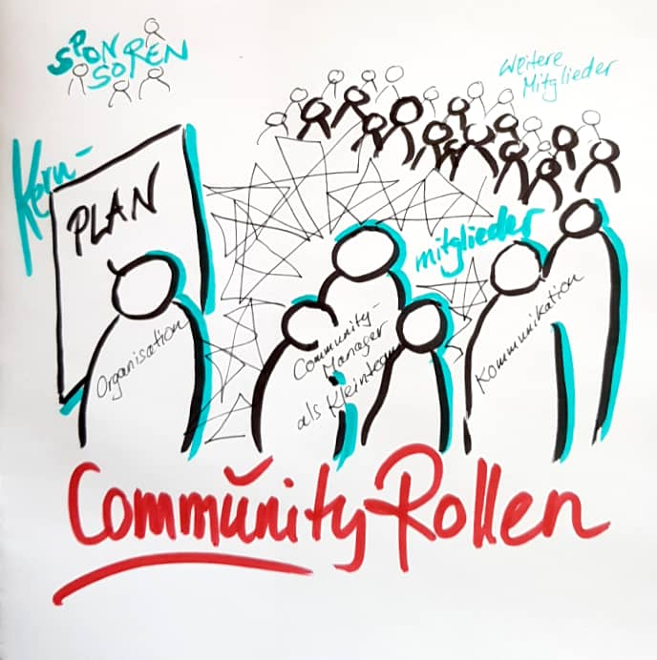

### Anforderungen an das Community Management

So vielfältig die Zwecke und Ziele von Communities sein können, so stark variieren auch die Anforderungen an Community Managerinnen. Was Community Manager unbedingt mitbringen müssen, ist Engagement. Ohne begeisterte und begeisternde Community Manager ist es kaum möglich, eine lebendige Community zu etablieren und zu führen. Nicht nur beim Start, sondern insbesondere davor - in der Phase der Konzeption und der Gewinnung engagierter Team-Mitglieder oder Partner - sind hoher Einsatz ebenso unabdingbar wie die Fähigkeit, Beziehungen aufzubauen und andere mitzunehmen. Zum Verständnis eine kleine Analogie:

Stellt euch vor, ihr werdet zu einer Gartenparty eingeladen. Vielleicht fragt ihr euch vorher: Soll ich überhaupt dort hingehen? Soll ich etwas mitbringen? Wer ist noch eingeladen? Kenne ich die Leute? Verbinden uns gemeinsame Themen? Soll ich mich bei der Party als “Grillmeister” einbringen? Als Community Managerinnen seid ihr Gastgeberinnen. Und so wie gute Party-Hosts für eine bestimmte Atmosphäre sorgen, sich um Gäste kümmern, den Rahmen setzen etc., ist es die Rolle von Community Management sich vor einem Go-Live Gedanken über die Fragen möglicher Teilnehmerinnen zu machen und entsprechende Rahmenbedingungen zu schaffen. Auch während der Party seid ihr als Gastgeberinnen gefragt, z.B. die Gäste untereinander in Kontakt zu bringen und ihnen Möglichkeiten zu bieten, sich mit konkreten Dingen einzubringen (Musik machen, grillen, etc.). Als Community Managerinnen sorgt ihr dafür, dass die Party in Schwung kommt, Mitglieder sich wohlfühlen, Unbekannte in Kontakt miteinander treten etc.

Wir haben weiter vorn erwähnt, dass das Management einer Community in den meisten Fällen von einem Team geleistet wird. Das ist gut so, denn die Anforderungen an Community Managerinnen sind vielfältig! Eine Infografik aus einem [Blog-Beitrag von BUW Digital](https://www.tixxt.com/de/infografik-der-buw-corporate-community-management/) beschreibt in 10 Erfolgsfaktoren für erfolgreiches Community Management: Empathie, Serviceorientierte Denkart, Reaktionsgeschwindigkeit, Ängste nehmen, begeistern, vorleben, entertainen, Veranschaulichen und das Niveau treffen, Adaption von Prozessen, Kontinuität, Stringenz, Konsequenz und Kohärenz, charmantes Nerven. Dazu kommen noch Zuverlässigkeit, Initiative, im Thema zu Hause zu sein, Teamplayerin und freundlich im Kontakt zu sein. Als grobe Umschreibung passt das gut - je nach Zweck, Ziel und Kontext der Community können Anforderungen und Erfolgsfaktoren aber auch stark variieren. Das spiegeln die [Stellenprofile](https://www.bvcm.org/2016/08/corporate-community-manager-stellenprofil-fuer-arbeitnehmer-und-arbeitgeber/#download) eines Community Managers des Bundesverbands für Community Management e.V. (BVCM) wider, die nach persönlichen, fachlichen, sozialen, Führungs- und Methodenkompetenzen unterscheiden.

Meistens ist es zu viel verlangt, dass eine Person gut vernetzen kann, fachlich tief im Thema steckt, freundlich aber konsequent ist, detailgenau und voller Ideen für innovative Austauschformate. Deshalb ist es gerade bei größeren und komplexeren Communities sinnvoll, Einzelanforderungen in Rollen zu bündeln. Die Robert Bosch GmbH hat die vielfältigen Rollen eines Community Managers herausgearbeitet und dabei ganz unterschiedliche Profile erstellt - vom Strategen zur Gärtnerin, Content-Managerin, Moderator zur Unterhalterin (siehe Schaubild). In vielen Fachcommunities, wie z.B. bei der Gesellschaft für Internationale Zusammenarbeit, werden Communities von Teams aus Kuratorinnen für fachliche Expertise, Koordinatoren für die Vernetzung und Moderation und technischen Unterstützerinnen zusammengesetzt. Bei der deutschen Telekom unterscheidet man zwischen Inhaltserstellern, Moderatorinnen, “Lebenszirkel-Begleitern”, Administratorinnen, Evaluatoren und themenspezifischen Fachexpertinnen.

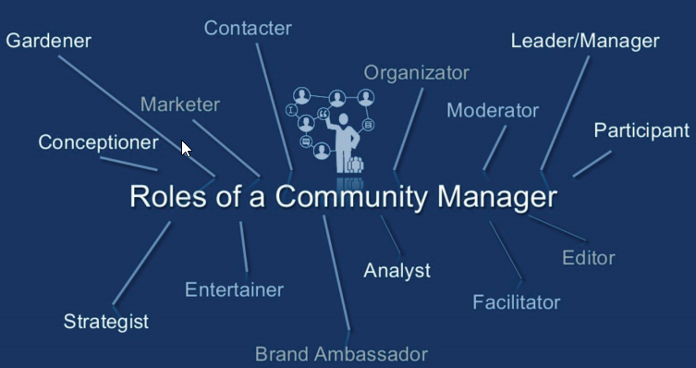

*Verschiedene Rollen eines Community Managers bei der Robert Bosch GmbH (Quelle: Stellenprofil Corporate Community Manager, BVCM e.V., 2016, S. 27).*

So breit aufzuschlüsseln muss man die Rolle des Community-Managers in den meisten Fällen nicht. Wenn man bestimmte Rollen-Tätigkeiten von Community Management in den Mittelpunkt stellen möchte, dann sind dies Netzwerken, Moderation, Vermitteln und Begeistern.

### Community Manager - Eine Rolle im Wandel, eine Rolle für den Wandel

Die Rolle einer Community Managerin ist komplex, sie ist aber auch breit auslegbar und kann gut nach persönlichen Neigungen und Stärken ausgestaltet werden. Jeder kann in die Rolle eines Community Managers hineinwachsen - die meisten steigen quer in das Feld ein. Wer ohnehin schon Fachexpertise hat, erreicht über die gemeinsame Wellenlänge leicht andere Interessierte. Wer sich für Veränderungen von unten im Unternehmen einsetzt, der weiß vermutlich, wo er Gleichgesinnte in seinem Netzwerk findet, die aktiviert werden können. Für Fachexpertinnen erfordert erfolgreiches Community Management oft ein Umdenken - denn das Mitnehmen anderer ist in der Community mindestens genauso relevant wie das Teilen und Einbringen von Fachwissen. Kommunikatorinnen wiederum werden beruflich häufig mit One-To-Many-Kommunikationsformen groß, und müssen Fähigkeiten, wie das Zuhören und den direkten Dialog in der Moderation von Communities neu erlernen. Wer Community Manager werden und damit auf bestehende Tätigkeiten aufsatteln möchte, muss bereit sein, einen Rollenwandel zu durchlaufen.

Community Management nutzt ein Set von strategischen und operativen Fertigkeiten, mit denen man auch bestehende Tätigkeitsprofile auf eine neue Ebene heben kann. Etwa weil man vielleicht zum ersten Mal viele Menschen daran teilnehmen lässt, sie einbezieht oder mit Mitteln des Community Managements koordiniert und führt. So sehen wir in der Praxis Community Manager mit vielfältigen Karrieren und Hintergründen: Frühere Redakteure, Wissensmanager, Trainerinnen, Kommunikatoren, Projektleiter, Teamleiterinnen, Innovationsmanager, IT-Spezialistinnen, Berater, und so weiter und so fort.

Euer Wirken als Community Manager hängt also mehr oder weniger von euren selbst gesteckten Zielen und eurer Motivation ab. Wollt ihr einfach mal 10 Kollegen in eine Gruppe holen und einen gemeinsamen Wissensaustausch koordinieren? Oder wird daraus mehr: Weitere Kolleginnen kommen hinzu, es geht plötzlich um gemeinsam erarbeitete Dokumente, die Organisation von Treffen oder Schulungen, die gegenseitige Hilfe bei Problemlösungen, und schließlich vielleicht sogar eine Open-Source-Bewegung, die zusammen ein riesiges Projekt stemmt? Je nachdem, was ihr erreichen wollt, oder welche Ziele nach eurem Aufbruch ins Neuland hinzukommen, könnt ihr auch eure Erfahrungen und euer Wissen Zug um Zug ausbauen. Es ist nicht nötig, alles von Anfang an zu wissen. Wichtiger ist ein offenes Gespür für die Bedürfnisse eurer Community und der Wille, damit konstruktiv umzugehen und damit zu wachsen. Viele hilfreiche Methodiken dafür und viele Tipps, wie ihr euer Wissen ausbauen könnt, findet ihr in diesem Guide.

Unsere Empfehlung an dieser Stelle wäre: Seid ehrlich mit euch selbst, folgt eurer inneren Stimme, seid bereit zu lernen, auch über euch selbst. Seid aber auch großzügig mit euch, wenn ihr meint, dass ihr irgendwelche Skills (noch) nicht weit genug entwickelt habt. Bei dem Rollenwandel, den ihr angeht, ist der Weg das Ziel. Am Ende wird die wesentliche Fähigkeit von euch als Community Managerinnen immer noch sein: Andere Menschen einzubeziehen. Das bedeutet auch zu erkennen, wo eure Stärken liegen und welche zusätzlichen Fähigkeiten, welches Wissen und welche Kompetenzen ihr euch über Mitstreiterinnen ins Community Management Team hinein holt.

## Community Lifecycle

Planung, Start, Aktivierung, Führung und Transformation von Communities lassen sich nicht als linearer Prozess mit klar definiertem Anfang und Ende darstellen. Hilfreicher ist es, ähnlich wie bei der Entwicklung von Teams oder Produkten, bestimmte Phasen zu benennen, die man in Iterationen durchlaufen kann.

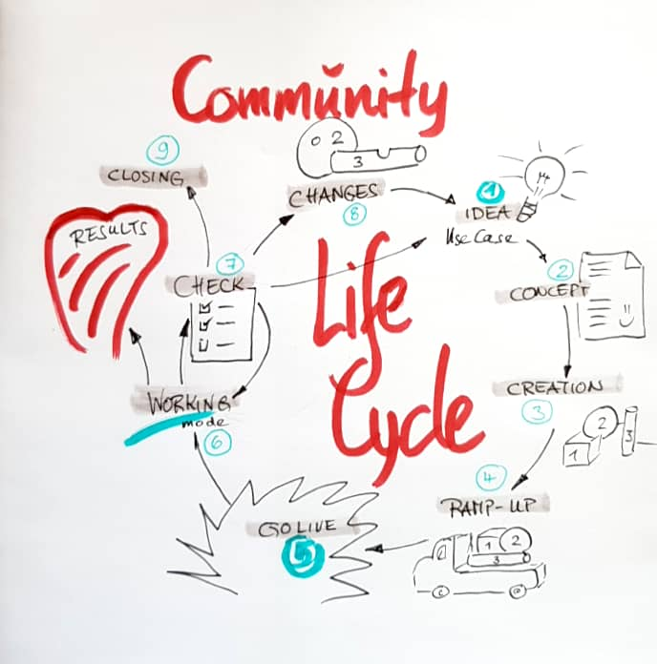 *Visualisierung inspiriert durch “Der Community Lifecycle der Robert Bosch GmbH, 2016”*

Kreise haben keinen Anfangs- und keinen Endpunkt. Auch die Arbeit in und mit einer Community endet erst dann, wenn sie gemeinsam mit allen Mitgliedern offiziell beendet wurde.

### Projekt- oder Produktmanagement?

Wir sind immer wieder Sponsoren von Communities begegnet, die der Auffassung waren: Wenn die Plattform erst mal steht, läuft die Community von selbst. Projekt abgeschlossen.

Erfahrene Community Managerinnen wissen natürlich: So ist das nicht. Auf ihren Erfahrungen beruht das Lebenszyklus-Modell. Wer dieses ernst nimmt, muss entschieden sagen: Der Aufbau einer Community ist kein “Projekt” im Sinne von “in time, in budget & in quality”. Es funktioniert nicht, eine Community vorab von Anfang bis Ende im Detail durchzuplanen, ihr eine dazu passende, starre Menge an Ressourcen zuzuweisen, um so zu einem natürlich genau geplanten Fertigstellungstermin die vorab definierten Qualitäts- und Abnahmekriterien zu erreichen. Und sich zur Krönung auf die Schulter zu klopfen und die Arbeit an der Community zu beenden.

Nein, bei der Weiterentwicklung einer Community denkt man besser nicht in unbeweglichen Meilensteinen und granularen Plänen. Dauerhaft effektiv ist es hingegen, die Community in Schleifen weiterzuentwickeln, mit Prototypen und Experimenten zu arbeiten, ständig das Feedback der Mitglieder aufzunehmen und dieses in die Aktivitäten einfließen zu lassen.

Es würde wohl auf eine falsche Fährte führen, eine Community rein als “Produkt” zu sehen, denn dazu sind die Menschen und die Beziehungsarbeit zu wichtig. Dennoch liegt die angewandte Methodik, mit der ihr eine Community aufzieht und organisiert, näher am Produktmanagement als am klassischen Projektmanagement. Kundenzentrierung (Mitglieder) und ein agiles Vorgehen sind das, was Communities voranbringt. Und zwar nicht bis zu einem früh voraus geplanten Ziel- und Endtermin, sondern bis das letzte Mitglied sie verlässt.

# Community-Fallbeispiele

Dieses Kapitel bietet euch eine Sammlung von Community-Beispielen aus der Praxis. Wir haben sie kurz eingeordnet und beschrieben und weiterführende Informationen verlinkt.

## GUIDE Community (Continental)

Das GUIDE Konzept der Continental AG wurde im Jahr 2012 als Graswurzel Initiative gestartet und ist heute mit ca. 1500 Mitarbeitenden das größte auf dem Markt existierende, unternehmensinterne Netzwerk von Change Agents.

Im Rahmen der Einführung des Enterprise Social Networks (ESN) “ConNext” initiierte Harald Schirmer, Manager Digital Transformation, den Aufbau eines globalen Netzwerks freiwilliger, intrinsisch motivierter Veränderungs- und Lernbegleiter im digitalen Zeitalter mit damals etwa 400 Mitarbeitenden. Mit dem Ziel der Etablierung einer internen, unternehmensweiten Kommunikations-, Kollaborations- und Lernumgebung - skalierbar, zeit- und ortsunabhängig - war (und ist) es die Mission der GUIDEs, die Kolleginnen als interne Change Agents zu der Nutzung von ConNext zu inspirieren und in der Nutzung zu unterstützen. Die Erfahrung mit den internen Change Agents war sehr positiv und erfolgreich. Somit wurde das GUIDE Netzwerk 2017 / 2018 für das nächste große Change Projekt weiterentwickelt und eingesetzt. In dem weitaus komplexeren Projekt der Einführung von M365 und einer damit verbundenen Arbeitsweise und -mentalität - Continental als “New Work Style” bezeichnet - war die Veränderungs- und Lernbegleitung umso bedeutsamer. Durch die persönliche Begleitung der Kollegen vor, während und nach des Rollouts, Teilen von Wissen und Erfahrung mit den Tools, Erstellung von Lernmaterial und, insbesondere, durch das Wecken von Neugier und Offenheit für Veränderung, trugen die GUIDEs signifikant zu mehr als 75% Mitarbeiterzufriedenheit des globalen, bislang größten IT & HR Veränderungsprojektes bei.

Über ein dreistufiges Onboarding zur Qualifizierung für die GUIDE Rolle im Projekt, wurde ein diverses, divisions-, regions- und funktionsübergreifendes Netzwerk motivierter Veränderungsbegleiter von damals über 1.200 GUIDEs aufgebaut. Nach dem Erfolg des Projekts sollte das Netzwerk immer mehr integraler Bestandteil des Unternehmens werden. So übernahm Stefanie Preisinger 2018 die Rolle der Community Managerin und entwickelte das Netzwerk stärker hin zur Community mit einer gemeinsamen Mission: die nachhaltige Etablierung eines modernen, werteorientierten, zukunftsträchtigen, digitalen Arbeitsstils. Die Rolle der Community Managerin umfasst dabei strategisches und operatives Leadership, Management, Inspiration, Koordination, Weiterentwicklung sowie das Einbinden der GUIDEs in weitere Veränderungs-Projekte und Initiativen als Schnittstelle zwischen IT und Business. Zudem werden in Verantwortung der Community Managerin seit 2019 jährliche neue “Digital GUIDEs” mit stärkerem Fokus auf die Digitale Transformation Continentals qualifiziert. Dies geschieht über ein virtuelles, 14-wöchiges Lernprogramm, ähnlich des “Working Out Loud” Ansatzes, zur Ausbildung Leader und Vorbilder für die Digitale (Arbeits-)welt. Mit etwa 10 % ihrer regulären Arbeitszeit tragen GUIDEs nachhaltig zu einer vernetzten, kollaborativen und werteorientierten, selbstlernenden Organisationskultur bei. Zu ihren Aufgaben und Kompetenzen gehören:

* Neugier wecken, empathisch zuhören, Mut wecken, Neues auszuprobieren
* Vorbild für effektive Kommunikation, Kollaboration und soziales Netzwerken
* Coaching, Beratung und Training rund um M365 und New Work Style
* Aufzeigen und Teilen von Erfahrung, Best Practice, Workflows mit neuen Tools
* Stellen der “richtigen Fragen” zur Förderung von selbstbestimmtem Lernen und eigenständiger Lösungsfindung zur Verbesserung der Arbeitseffizienz
* Gegenseitige Unterstützung und Inspiration als Teil einer globalen Community
* Mitwirkung in globalen Veränderungsprojekten Projekte bei Continental

## Working Out Loud Community @Bosch (Bosch)

Die Working Out Loud (WOL) @ Bosch Community wurde im Juli 2015 auf dem internen ESN “Bosch Connect” (basiert auf IBM Connections) gegründet und hatte Stand 2021 über 6967 Mitglieder. Sie ist öffentlich und somit für alle Bosch-Mitarbeitenden frei zugänglich. Hier finden sich alle Informationen rund um das Working Out Loud und dazugehörige Circle Konzept von John Stepper (s.a. [workingoutloud.com](https://workingoutloud.com)). Auch die Circles (Lerngruppen von 4-5 Personen) finden sich hier selbstorganisiert zusammen und koordinieren sich in Sub-Communities. Diese sind allerdings geschlossen, um die Privatsphäre der Circles zu schützen. Die wichtigsten Inhalte werden in zwei Sprachen angeboten, in deutscher sowie englischer Sprache, wobei in den Circle Sub-Communities selbstverständlich auch andere Sprachen zulässig sind. Ziel der Community ist es, die Methode “Working Out Loud” (Working Out Loud = transparente, offene, netzwerk- und damit resonanzbasierte Arbeitsweise) bei Bosch zu implementieren und alle Interessenten unter einem Dach (der Community) zu vereinen. Ein Team aus sechs Corporate Community Managern, natürlich WOL-Enthusiasten der ersten Stunde, unterstützt selbstorganisiert und auf freiwilliger Basis die dort laufenden Aktivitäten. Hauptsächlich werden in der Community die folgenden Funktionen genutzt:

* **Blog:** zur Information über Neuigkeiten aus der WOL-Welt (intern und extern), Rückmeldungen aus Circlen etc.
* **Forum:** Beantwortung von Fragen, Organisation der Circles (an einem Circle teilnehmen bzw. einen Circle moderieren)
* **Wiki:** Informationen zu den WOL Methoden und des Circle Konzepts sowie alle Inhalte, die im Circle benötigt werden (Circle Guides, Vorlagen etc.), Übersicht über alle Bosch Circles
* **Lesezeichen:** Links zu den wichtigsten externen WOL Adressen
* **Neuigkeiten:** kurze Ankündigungen über WOL Aktivitäten

Neue Mitglieder werden täglich ganz persönlich begrüßt. Sie erhalten neben einem persönlichen Willkommensgruß einen Link auf eine “Willkommens-Seite”, die Ihnen einen Überblick über die Community gibt und bei den ersten Schritten unterstützt. Dies hilft, sie in das bestehende Netzwerk zu integrieren und aus der technischen Komponente “Community” auch eine starke soziale Gemeinschaft zu entwickeln, die das Thema “Working Out Loud” bei Bosch vorantreibt. Dies kann nur durch aktives Vorleben und persönliche Erfolgsgeschichten der Nutzer gelingen, da ist sich das Community Manager Team sicher. Und die Methode von “Working Out Loud”, dem netzwerkbasierten Arbeiten, wird im digitalen Zeitalter zu einer wichtigen Fähigkeit für das Unternehmen.

**Weiterführende Informationen:**

* Homepage [Working Out Loud](https://workingoutloud.com)
* Blog [Working Out Loud: eine wichtige Methode für interne Community Manager](https://www.bvcm.org/2015/12/working-out-loud-wol-eine-wichtige-methode-fuer-interne-corporate-community-manager/)
* Tutorial [Working Out Loud erlernen](https://www.managerseminare.de/pdf/tt10.pdf)

## Einführung des Daimler Social Intranets

Das Daimler Social Intranet wurde im Rahmen der strategischen Transformationsinitiative “DigitalLife” ab 2017 über verschiedene Stufen eingeführt. Erfolgsentscheidend waren die Initiierung eines Multiplikatoren-Netzwerks für digitale und vernetzte Zusammenarbeit (“netWorker”), die Förderung und Vernetzung über “Working Out Loud”, breit angelegte Befähigungsprogramme für verschiedene Zielgruppensegmente sowie die Förderung, Qualifizierung und Vernetzung von Community Managern als wesentliche dezentrale Treiber. Bis Mitte 2021 entstanden im Daimler Social Intranet rund 23.000 öffentliche und geschlossene Communities, von denen die größten über eine fünfstellige Zahl von Mitgliedern verfügen.

**Weiterführende Informationen:**

* [Community Management bei Daimler: Transformer für 300.000](https://www.bvcm.org/2018/11/community-management-daimler-transformer-fuer-300000/)
* [Communities können sehr viel, wenn man sie lässt](https://www.muuuh.de/hub/next/communities-koennen-sehr-viel-wenn-man-sie-laesst)
* [DigitalLife@Daimler: Transformation der Arbeitswelt: Daimler und Bosch veranstalten die erste unternehmensübergreifende Working Out Loud Konferenz](https://media.daimler.com/marsMediaSite/de/instance/ko.xhtml?oid=41686666)

## Fachverbunde und Communities bei der Gesellschaft für Internationale Zusammenarbeit

Die Deutsche Gesellschaft für Internationale Zusammenarbeit (GIZ) setzt weltweit Projekte zur Verbesserung ökologischer, sozialer und ökonomischer Bedingungen weltweit um. Viele Projekte arbeiten zeitgleich an fachlich ähnlichen Themen und machen dort Lernerfahrungen, die in anderen Regionen und Kontexten hochrelevant sein können. Projekte werden dabei immer in Kooperation mit anderen Partnern umgesetzt - Regierungen, zivilgesellschaftliche Organisationen oder Unternehmen in anderen Ländern. Wissensnetzwerke gehen dadurch immer über die Grenzen des Unternehmens hinaus, Neues wird im Fluss interner und externer Quellen entdeckt. Um in der hierarchisch strukturierten Organisation horizontale Vernetzung zu ermöglichen, wurden bereits in den 90er Jahren Fachverbunde gegründet, die den Austausch und die Entwicklung von Fachwissen, kollegiale Unterstützung und sektorübergreifende Innovation fördern. 21 regionale und globale Netzwerke sind heute fest in der GIZ etabliert. Wer ins Unternehmen eintritt, lernt nicht nur sein eigenes Projekt oder Team kennen, sondern wird direkt in die relevante Fachcommunity eingeladen. Über Vernetzungstreffen, Peer Learnings, das gemeinsame Arbeiten an Produkten, Innovations-Challenges etc. wird dort auf vielfältige Art die kollektive Intelligenz des Unternehmens ins Schwingen gebracht. Diese Fachcommunities sind die Orte, wo Wissen lebendig bleibt und sich stetig ändern darf - weit über die zeitliche Begrenzung von Vorhaben hinaus. Das wird durch eine Stewardship Rolle ermöglicht - Fachliche Debriefings finden dort statt, Good Practice wird weitergegeben, aus Fehlern gelernt, Coachings und Mentorings über Themen und Generationen hinweg organisiert, Knowledge Repositories gepflegt. Man kann sich das wie den Pausenhof einer Schule vorstellen - hier treffen sich unterschiedliche Jahrgänge, spielen gemeinsam, und erfinden Neues. Das Wissen, die Spiele und Rituale bleiben immer dort auf dem Schulhof lebendig, auch wenn einzelne Personen schon längst die Schule verlassen haben.

Die technologischen Entwicklungen der letzten Jahre haben die Landschaft des fachlichen Austauschs immer diverser aussehen lassen. Neue, informelle Arbeitsgruppen und Communities sind entstanden und finden ihre eigenen Formen von Governance und Management. Neue interne Communities zu Themen wie Wissen und Lernen, Kooperation und Führung oder Postkolonialer Entwicklungszusammenarbeit erreichen jeweils zwischen 1000 und 2000 Kolleginnen und Kollegen und arbeiten transparent und selbstorganisiert an Themen, die früher nur unter vorgehaltener Hand angesprochen wurden. Dort besteht riesiges Veränderungspotential fürs Unternehmen, das schon jetzt spürbar wird. So wurden z.B. die Prinzipien von Ko-Kreation, Leadership, Innovation und Diversität der Community Kooperation und Führung ins Leitbild des Unternehmens übernommen oder die neue Wissensmanagement-Strategie um Themen kognitiver Diversität angereichert. So unterschiedlich Communities und Netzwerke im Einzelnen aussehen - 4 klare Kriterien für deren Erfolg ziehen sich durch alle hindurch. Sie brauchen zeitliche Ressourcen für Community-Management; Leidenschaft, Einfühlsamkeit und Vernetzungsfähigkeit als zentrale Community-Management Kompetenzen; Raum, sich Hierarchie-, Länder- und Themenübergreifend zu vernetzen; und die Freiheit, als Graswurzelinitiativen frei von Unternehmenszwängen zu denken und zu arbeiten.

## Weitere Fallbeispiele

**Community Leadership Program, Dr. Chee Chin Liew, BASF**

#C3Managers, 8.10.2021: <https://youtu.be/eC2bZ6MOgjA>

Dr. Chee Chin Liew stellt das Community Leadership Program bei BASF vor. BASF ist ein gutes Beispiel für nachhaltig betriebenes Community Management. Schon dreimal hat BASF die technische Plattform für das interne soziale Netzwerk gewechselt: IBM Connections, SharePoint und zuletzt Yammer. Bleibende Konstante war dort professionalisiertes, technikunabhängiges Community Management. Was waren die Erfolgsfaktoren?

**Trends im Community Management, Richard Millington**

#C3Managers, 22.07.2021: [https://youtu.be/wTiCWkqT6ZY](https://youtu.be/eC2bZ6MOgjA)

Die Zukunft von Marken-Communities - Internationale Trends, die du kennen musst

In vielen Communities nimmt das Engagement ab. Auf der anderen Seite sind weniger Personen verantwortlich für erhöhte Teilnahme. Was dieser und andere interessante Trends für heutige Communities bedeutet, darüber spricht Richard Millington.

**Hitzige Diskussionen im Social Intranet - und wie damit umgehen, Siemens Healthineers**

#C3Managers, 22.07.2021: <https://youtu.be/OzLnFyAO9h4>

Hitzige Diskussionen in einem Social Intranet sind verstörend und beschämend für Mitlesende und Community Manager, insbesondere wenn sie mit negativem oder beleidigendem Feedback verbunden sind. Sie kommen überraschend, bauen sich manchmal zu Stürmen auf, aber es gibt Wege damit umzugehen. (Claudia Mayer, @CL_MA)

**Modern Workplace Learning Project, Continental AG**

#C3Managers, 22.07.2021: <https://youtu.be/YYqP18STyiw>

Projekt zur Etablierung von community- und Lernzirkel-basierten Lernen am modernen Arbeitsplatz mit Förderung von Fähigkeiten und Kompetenzen zur Erstellung sozialer Lerninhalte, v.A. Video

**Podcast “Kaffee & Communities” mit Denise Henkel**

#C3Managers, 15.04.2021: <https://youtu.be/lYqI2JQnQ5I>

Denise Henkel, Betreiberin des Podcasts “Kaffee & Community”, teilt Geschichten und Einsichten rund um Communities und Community Management.

**Community rund um gewaltfreie Kommunikation, Bosch**

#C3Managers, 15.04.2021: <https://youtu.be/J2Xjr2kRrPo>

Einführung in die Community zu Gewaltfreier Kommunikation bei Bosch und den Effekt von “gewalthaltiger” Kommunikation in Communities.

**Mindfulness @ ZF community goes Inner Drive, ZF AG**

#C3Managers, 15.04.2021: <https://youtu.be/FP642kHmLaQ>

Eine Community rund um einen Open Online-Kurs zu Achtsamkeit.

**Community Canvas - Anwendungserfahrungen, Siemens Healthineeers**

#C3Managers, 15.04.2021: <https://www.youtube.com/watch?v=OiKSTO4-xoE>

Wie nutzt man den [Community Canvas](https://community-canvas.org/), um in der Konzeptionsphase der Community möglichst viele Menschen einzubeziehen? Ein Praxisbericht.

**Wisdom of the Crowd, Daimler**

#C3Managers, 21.01.2021: <https://youtu.be/tTbt-XvgkWQ>

Community-Format zum Thema Unternehmenskultur. Breit angelegte, differenziert geführte Diskussionen zum Thema Kultur.

**Sustainability Club, Daimler**

#C3Managers, 21.01.2021: <https://youtu.be/HbOhRK7sKP0>

Internationale Community zum Thema Nachhaltigkeit. Beispiel für Community Aktivität: “Plastic-free Challenge”.

**White Fluffy Mystery, Daimler**

#C3Managers, 08.10.2020: <https://www.youtube.com/watch?v=XWXZ7n6X1EQ&t=31s>

Virale Community-Kampagne, um Awareness für eine unternehmensweite Cloud-Schulung zu schaffen

**Software Craft Community, DATEV**

#C3Managers, 09.07.2020: <https://www.youtube.com/watch?v=uiwofrbefoc&t=98s>

Community of Practice für Software-Entwickler bei DATEV.

**Software Academy, Continental AG**

#C3Managers, 09.07.2020: <https://www.youtube.com/watch?v=uiwofrbefoc&t=98s>

Interne Lern-Community rund um Software-Entwicklung

**Learning Challenge, ZF**

#C3Managers, 23.04.2020: <https://www.youtube.com/watch?v=2n74bxbWEvY&t=3s>

Ein interner Massive Open Online Course (MOOC) zum Thema Lebenslanges Lernen und neue Lern-Tools.

**Divoc, Chaos Computer Club**

#C3Managers, 23.04.2020: <https://www.youtube.com/watch?v=2n74bxbWEvY&t=3s>

Verteiltes Community Event des Chaos Computer Clubs - nicht unternehmensintern, aber lehrreich hinsichtlich der Durchführung virtueller Events für Communities.

**Astronauts & Community Management, Bosch**

#C3Managers, 16.01.2020: <https://www.youtube.com/watch?v=EhzBEK9uZE8&t=6s>

Storytelling für mehr Engagement im Community Management beim Übergang einer Community in eine andere.

**Community Management Toolbox, Schaeffler**

#C3Managers, 17.10.2019: <https://www.youtube.com/watch?v=AidDuS2I5cE&t=6s>

Eine Zusammenstellung hilfreicher Tools und Formate für interne Community Manager.

**Community KPIs, Bosch**

#C3Managers, 16.07.2019: <https://www.youtube.com/watch?v=IMiZyPt4KIg>

Zielesystem und Erfolgsmessung für Communities bei Bosch.

**Community KPIs, DHL Deutsche Post**

#C3Managers, 16.07.2019: <https://www.youtube.com/watch?v=IMiZyPt4KIg>

Zielesystem und Erfolgsmessung für Communities bei DHL Deutsche Post.

**Mindfulness@ZF, ZF**

#C3Managers, 25.05.2019: <https://www.youtube.com/watch?v=lBaxdn-eDOw&t=38s>

Eine Grassroots-Community-Initiative zum Thema Mindfulness bei ZF.

**Das “Du” und die digitale Transformation, Daimler**

#C3Managers, 25.05.2019: <https://www.youtube.com/watch?v=lBaxdn-eDOw&t=38s>

Digitale Transformation und Unternehmenskultur - eine Grassroots-Community bei Daimler.

Siehe auch Podcast Nr. 2, “[Kluges aus der Mitte](https://www.kluge-konsorten.de/topic/podcast/)”

**Die weltweite Community zum Digitalen Arbeitsplatz bei Bosch**

#C3Managers, 25.05.2019: <https://www.youtube.com/watch?v=lBaxdn-eDOw&t=38s>

Die interne NGW/NGS Community bei Bosch informiert über neues zum Thema digitaler Arbeitsplatz und regt zum Diskutieren an. Zielgruppe: interne IT und ihre 400.000 internen Kunden.

**Telekom Green Pioneers**

Die [Green Pioneers](https://www.umweltdialog.de/de/management/unternehmenskultur/2020/Green-Pioneers-gemeinsam-fuer-eine-gruenere-Telekom.php) haben es sich zum Ziel gesetzt, die Telekom von innen heraus nachhaltiger zu gestalten.

# Die Community aufbauen, managen und weiterentwickeln

In den folgenden 3 Kapiteln spannen wir den Bogen von den personellen und konzeptionellen Anfängen der Community bis hin zu den Phasen, wo sie in den Aktivitäten ihrer Mitglieder lebendig wird.

Wir schauen uns zuerst an, wie sie mit ersten Ideen und einer zunächst kleinen, dann wachsenden Gruppe von Menschen startet ([***Als Team starten***](4-01-Als_Team_starten.md)).

Dann folgt der Einstieg in eure Arbeit an [***Konzeption und Planung***](4-02-Konzeption_und_Planung.md). Vorneweg haben wir dazu Empfehlungen für ***Hilfsmittel***, die euch im konzeptionellen Prozess unterstützen. Die beiden folgenden Abschnitte helfen euch, euer Community-Vorhaben zu verorten: zum Einem mit ein paar Einstiegsfragen an eure Idee der ***Einordnung der Community***, zum Anderen, indem ihr euren Blick auf die Rolle und die Möglichkeiten eurer Community im Kräftegefüge eurer Organisation schärft. Es folgt das Herzstück des Konzepts - die ***Community-Strategie*** - sowie daraus abgeleitet eure operative Planung (***Operativ werden***). Die Strategie hilft euch dabei, Aktivitäten auszuwählen, die auf den zentralen Daseinsgrund (“Purpose”) der Community und auf die aus ihm abgeleiteten Ziele messbar einzahlen (***Erfolgsmessung***). Vorschläge für passende Aktivitäten erhaltet ihr mit den ***Strategie-Cocktails***.

Unter dem überspannenden Titel [***Community aktivieren und führen***](4-03-Community_aktivieren_und_fuehren.md) schauen wir uns die Aktivitäten genauer an. Wie konkret könnt ihr ***Mitglieder gewinnen***? Wie gestaltet ihr den Raum der Community - als ***Gastgeberin***? Es folgt ein ganzer Fundus von praktischen Tipps und Beispielen zu ***Formaten und Aktivitäten***, die sich bereits in der Praxis bewährt haben. Die folgenden drei Abschnitte gehen auf spezielle Fälle ein: Welche Maßnahmen helfen, wenn eine Community vor allem der Zusammenarbeit dient (***Gemeinsam Inhalte erstellen***)? Welche Möglichkeiten bieten sich mit ***Events*** in Communities? Und wie haltet ihr es am besten mit ***Werten, Regeln und einem Verhaltenskodex***? Wir schließen mit einem Exkurs zur Gestaltung von Übergängen und Abschieden: [***Community transformieren oder schließen***](4-04-Community_transformieren_oder_schliessen.md).

Los geht’s.

##Als Team starten

Never dance alone - Communities sind Gemeinschaftswerke und entstehen am besten aus dem Engagement einer Kerngruppe heraus. Sie setzt den Ton, agiert als Vorbilder, inspiriert andere zum Mitmachen. Ihre besondere Stellung ist jedoch nicht Selbstzweck, sondern sie möchte letztlich andere Mitglieder auf Augenhöhe heben, ihr Engagement zu etwas Gleichrangigem und Natürlichem machen. Sehr anschaulich erzählt das dieses Video: Leadership Lessons from a Dancing Guy.

Das Kernteam wächst wahrscheinlich aus der Gruppe von Menschen, die sich zu Beginn mit einer unbestimmten Idee zusammengefunden haben und von denen die Initialzündung zur Gründung der Community ausgegangen ist. Schon hier, in den Anfängen, lassen sich die Weichen für eine Kultur der Beteiligung legen, die andere bewusst einbezieht und inhaltliche Impulse und Angebote der Mitwirkung weiterer Interessierter willkommen heißt. Denn eine Community sollte immer starten, bevor sie fertig ist. Konkret heißt das, auch die unfertige Idee mit anderen zu teilen und Feedback aktiv einzufordern. Zunächst sind die Gesprächspartnerinnen vielleicht Stakeholder, dann folgen direkt besonders günstig gestimmte Menschen - (potenzielle) Power-Nutzerinnen oder Multiplikatoren.

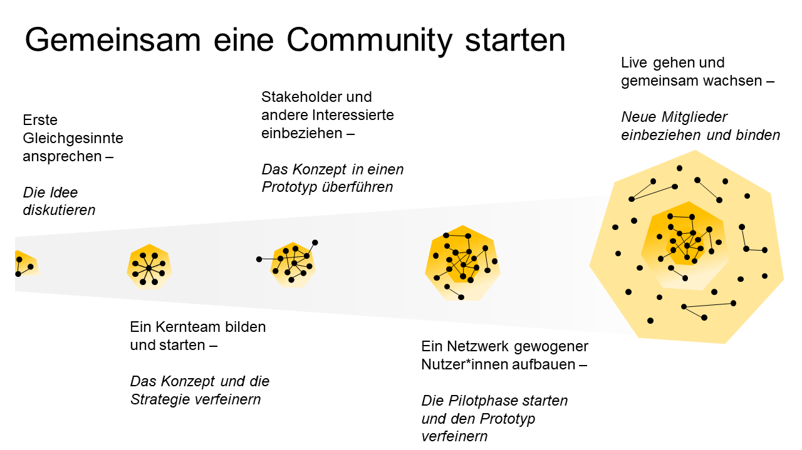

*“Start before you’re ready” oder: Eine Community gemeinsam mit anderen starten. Visualisierung inspiriert durch* *Peter Staal (2021).* *Quelle: Daimler, Achim Brueck.*

Indem ihr diesen Ansatz von Anfang an konsequent und für alle sichtbar verfolgt, sinkt die Hemmschwelle für alle weiteren Community-Mitglieder.

Auch für diejenigen in spe, die potenziellen. Euer Ziel sollte es sein, aktive Beteiligung normal werden zu lassen. Baut einen Raum auf, in dem Beiträge geschätzt werden und Menschen einander vertrauen. In dem sie Fehler machen dürfen und ernst genommen werden. Likes, Kommentare, eigene Posts, Ermutigungen etc. können dies in der Online-Community ganz handfest unterstützen.

Ab einem gewissen Stadium braucht eure Community vielleicht stabilere Strukturen. Aber auch hier gilt: Ihr könnt dazu klare Rollen und Verantwortlichkeiten definieren, oder ein fluides Konzept des Co-Managements mit wechselnden Zuständigkeiten etablieren - wie es euch besser liegt.

# Konzeption und Planung

### Hilfsmittel, um die Community zu skizzieren

Die Verschiedenheit von Communities schlägt sich in Unterschieden in ihren Konzepten und Aktivitäten nieder. Das wird für die ersten strategischen Überlegungen ebenso gelten, wie für die Ausgestaltung ihrer Pilot-Phasen, des Go-Lives oder weiterer Maßnahmen. Strukturell gleichen sich jedoch die zu klärenden Themen, und hier kommen einige praktische Hilfsmittel ins Spiel.

Ihr könnt damit starten, eure Community mit diesen Hilfsmitteln zu skizzieren. Mit Skizze meinen wir keine visuelle Form, zumindest nicht ausschließlich. Visuelle Elemente sind nicht falsch, aber wir verwenden das Wort eher in Abgrenzung zu einem granularen Plan. Die Skizze, die wir meinen, soll euch helfen, Klarheit zu Funktionsweise, Zielgruppen, Motivation etc. zu gewinnen und dies auch kommunizieren zu können. Auch hier gilt: Am besten nicht allein skizzieren, sondern mit ein paar zukünftigen Mitgliedern.

Beim Skizzieren könnt ihr so frei und kreativ sein, wie ihr möchtet. Der Lernpfad im zweiten Teil dieses Guides führt euch auch Schritt für Schritt durch die Überlegungen zum Aufsetzen der Community hindurch. Zwei Hilfsmittel, die wir für diese Schritte richtig gut finden, sind der [Community Canvas](https://community-canvas.org/) und die Community-[Partyliste](https://www.communitymanagement.de/wie-ihnen-die-partyplanung-beim-aufbau-ihrer-community-hilft/). Beide können euch einen roten Faden für eure Konzeptionsphase und die Initialisierung an die Hand geben.

**Community Canvas**

Der [Community Canvas](https://community-canvas.org/) bietet ein einfaches methodisches Rahmenwerk für den konzeptionellen Prozess. Anhand von 3 Hauptbereichen (Identität, Erfahrung, Struktur) und 17 untergeordneten Themenbereichen führt der Canvas durch alle Aspekte der Community-Konzeptionierung. Ihr könnt in Workshop-Formaten viele Beitragende einbeziehen und ko-kreativ ein gemeinsames Bild vom Daseinsgrund der Community gewinnen sowie eine miteinander geteilte Idee darüber entwickeln, wie diese gelebt werden kann.

Ein Anwendungsbeispiel für die gemeinsame Arbeit mit dem Community Canvas hat Harald Lauritsch [hier vorgestellt](https://www.youtube.com/watch?v=OiKSTO4-xoE) (YouTube).

**Party-Liste**

Im Abschnitt [***Anforderungen an das Community Management***](2-03-Community-Rollen.md) haben wir die Rolle als die eines Party-Gastgebers beschrieben. Ein naheliegendes Hilfsmittel für die Organisatoren der Party wäre es, eine Liste anzulegen, die alle zu erledigenden und zu beachtenden Punkte enthält. Eine Art Party-Liste also. Auch eine Community kann von einem Hilfsmittel wie diesem profitieren, wie [Tanja Laub in einem Blog-Beitrag](https://www.communitymanagement.de/wie-ihnen-die-partyplanung-beim-aufbau-ihrer-community-hilft/) beschreibt.

**Weitere Hilfsmittel**

Eurer Fantasie sind bei der Konzeption keine Grenzen gesetzt. Geeignet sind auch viele andere methodische Ansätze, z.B. Prototyping, Lego Serious Play etc. Die Why-How-What Methodik ermöglicht es euch, vom übergeordneten Ziel, über die Art und Weise der Umsetzung hin zu klaren, konkreten Aktivitäten zu denken. Um ein besseres Bild eurer Mitglieder und deren Interessen und Motivation zu bekommen, könnt ihr z.B. Personas entwickeln, Dialog Interviews führen, Empathy Maps oder User Journeys skizzieren oder durch Beobachtung und Stakeholder-Interviews Erkenntnisse über Verhalten und Wünsche zukünftiger Mitglieder gewinnen.

**Links**

* Community Canvas ([Englisch](https://community-canvas.org) , [Deutsch](https://community-canvas.org/translations#german) und in weiteren Sprachen)
* [Presencing Institute (Theorie U)](https://www.presencing.org/resource/tools)
* Design Thinking <https://www.designthinking-methods.com/en/>
* [Party-Liste für Community Aufbau](https://www.communitymanagement.de/wie-ihnen-die-partyplanung-beim-aufbau-ihrer-community-hilft/)
* Community of Practice [Quick Startup Guide](https://wenger-trayner.com/quick-cop-start-up-guide/) nach Wenger / Trayner

### Einordnung der Community - warum braucht es euch und wem ähnelt ihr?

Beim ersten Skizzieren der Community könnt ihr euch an den folgenden Leitfragen orientieren. Der Community-Canvas (siehe vorheriger Abschnitt) schlägt weitere, ähnliche Fragen und Anhaltspunkte vor.

* **Wie sieht das Ökosystem aus**? Welche bestehenden Kommunikationskanäle beschäftigen sich mit dem Thema der geplanten Community? Schaut auf eure Ziele und euer Leitbild - gibt es schon eine Community zu diesem Thema? Wenn ja, dann eröffnet keine zweite Community! Sucht den Kontakt mit den verantwortlichen Kolleginnen und geht das Thema gemeinsam an. Eine Vielzahl an Communities, die zu den gleichen Themen arbeiten, schafft nur Verwirrung, Überforderung und Ablehnung. In manchen Unternehmen gibt es hier auch recht strenge Regeln, besonders was das Anlegen von Fachcommunities angeht. Informiert euch, lasst im Zweifel das Ego sausen und tut euch mit anderen zusammen.
* **Why - How - What**: Warum soll es euch geben? Was möchtet ihr verändern oder verbessern? Wie möchtet ihr euch dafür organisieren? Wie zusammenarbeiten? Wie geht ihr auf Leute zu? Welche Regelmeetings solle es geben? Was soll konkret passieren? Was entstehen?
* Findet einen passenden, klaren und einladenden **Namen** für die Community. Das zentrale Anliegen oder Thema sollte direkt erkennbar sein und die Zielgruppe sollte sich angesprochen fühlen, gerne auch durch eine passende Tonalität. Der Name ist eure erste Marketing-Chance!
* **Potenzielle Mitglieder und Verbündete:** Gibt es Kolleginnen, welche mit diesem Thema in Verbindung gebracht werden? Wen wollt ihr für die Community gewinnen? An wen habt ihr noch nicht gedacht?
* Welche **Ressourcen** - finanziell, zeitlich, personell - stehen zur Verfügung oder können aktiviert werden?
* **Stakeholder:** Wo ist das Thema organisatorisch aufgehängt? Wer könnte zukünftig “Sponsor” sein, um Unterstützung im Management zu haben?
* **Erfolgskriterien:** Was verändert sich, wenn eure Community erfolgreich ist? (***Abschnitt Erfolgsmessung***)

Diese Punkte fließen ein in einen Community-Grobkonzept oder einen Community-Steckbrief, dessen Inhalte Basis eurer Gespräche mit weiteren Interessierten sein können.

### Klarheit über Community-Typ und treibende Kräfte gewinnen

Wir haben im Kapitel [***Definitionen***](2-02-Definitionen.md) verschiedene Community-Typen vorgestellt. Es lohnt sich, beim Aufsetzen einer Community etwas tiefer zu bohren und sich klar zu werden, welche Art von Community ihr anstrebt und wo ihr eure Energie gewinnt. Ganz wichtig ist die Unterscheidung zwischen zwei “Grundtypen” von Communities in Unternehmen - intrinsisch und extrinsisch motivierte Communities.

**Intrinsisch motiviert:**

Das ist der Grundtypus einer Community. Hier geht die Motivation zur Gründung einer Community “von unten” aus - und die Community lebt von der Energie, die jeder ins Vernetzen und ko-kreative Arbeiten einbringt. Ein paar Beispiele:

* Eine Person erkennt, dass ein bestimmtes Thema einen strategischen Stellenwert hat und sucht nach Möglichkeiten, das Thema im Unternehmen voranzubringen.
* Kolleginnen erkennen Missstände im Unternehmen und möchten hierauf aufmerksam machen bzw. Lösungen entwickeln (z.B. Graswurzel-Innovationen).
* Eine Gruppierung möchte sich einen formalen Rahmen geben, z.B. tauschen sich Interessierte eines Fachgebiets bei gelegentlichen Treffen und Mittagessen aus. Sie sehen den Bedarf, mehr Kollegen für das Thema zu begeistern und gemeinsam einen Methodenkoffer zu entwickeln oder Ähnliches.
* Durch veränderte äußere Umstände (vgl. Selbsthilfegruppe) entsteht ein neues Bedürfnis zwischen Kolleginnen, sich stärker zu vernetzen, z.B. bei einer Umstellung auf agile Vorgehensweisen und neue Rollen im Vorhaben.
* Ein verteiltes Team möchte effizienter kommunizieren und zusammenarbeiten.

Intrinsisch motivierte Communities können manchmal unfassbar Großes leisten. Alexander und Sabine Kluge stellen einige der sehr erfolgreichen Communities und Graswurzel-Initiativen in ihren regelmäßigen Podcasts vor, siehe [Graswurzel Archive | kluge+konsorten](https://www.kluge-konsorten.de/tag/graswurzel/).

**Extrinsisch motiviert:**

Extrinsisch motivierte Communities entstehen, wenn eine entsprechende Stelle im Management entscheidet, dass es zur Erreichung der Unternehmensziele notwendig oder hilfreich ist, eine Community z.B. zu einem strategisch wichtigen Thema zu gründen. Ihr habt den Widerspruch erkannt? Richtig: in diesem Fall wird die Gründungsperson oft nicht selbst Teil der Community und die Motivation kommt nicht aus dem Netzwerk selbst. Aus dem Grund zirkuliert auch der etwas derbe Spitzname “Boss-Communities” für diese Konstrukte. Man kann darüber lächeln - in der Realität kommen diese Communities in Unternehmen aber sehr häufig vor, und extrinsisch motivierte Communities haben einen entscheidenden Vorteil: Sie sind oft mit Ressourcen und Personal ausgestattet. Ihre große Hürde: ihnen fehlt es an der Grundessenz für erfolgreiches Community-Leben - der intrinsischen Motivation von Mitarbeiterinnen. Wenn es gelingt, in Steuerung, Umsetzung und Arbeit der Community genügend Räume für freie Ideenentwicklung und Vernetzung zu schaffen, dann können auch diese Communities sehr erfolgreich und sinnstiftend sein.

**Auch intrinsisch motivierte Communities müssen sich mit Machtverhältnissen im Unternehmen auseinandersetzen und Anschluss an Ziele der Sponsorinnen im Unternehmen finden**. Diese “schwebende Balance” - im Freiraum kreativer, nicht-hierarchischer Zusammenarbeit aber im Austausch mit Entscheidungsträgerinnen - macht Communities aus. Und erfolgreiches Community-Management schafft es, strategisch klug zu entscheiden und an Unternehmensdiskurse anzuknüpfen, und gleichzeitig den vernetzten, offenen, kreativen und freien Austausch im Community-Raum zu ermöglichen.

### Community-Strategie: Ziele, Zielgruppen und Daseinsgrund definieren

Eine Community-Strategie ist eine Art konzeptionelle Blaupause für ein zielgerichtetes Zusammenspiel aller Community-Aktivitäten. Zentrale Elemente sind neben dem „Purpose“ der Community strategische und operative Ziele, die handlungsweisende Kenntnis der Zielgruppen sowie dazu passende Community-Aktivitäten. Die Strategie ermöglicht es, den Aktivitäten der Community eine langfristige Ausrichtung zu geben, und Orientierungslosigkeit oder Aktionismus zu vermeiden. Sie ist laut dem jährlichen [“State of Community Management” Report (Community Roundtable)](https://communityroundtable.com/what-we-do/research/the-state-of-community-management/) essenziell für nachhaltigen Erfolg einer Community.

Braucht jede Community eine Strategie? Zu empfehlen ist sie in jedem Fall. Wie ausgeklügelt sie ist, hängt von Art und Ziel der Community ab. Manchmal entsteht etwas, das ihr Strategie nennen möchtet, auch erst auf halbem Wege. Klarheit über Ziele und den Weg dorthin ist jedoch hilfreich und wichtig - besonders, wenn man über die Community echte Veränderungen für Mitglieder und Unternehmen anstrebt.

Ein sinnvoller Zeithorizont für eine Strategie sind mindestens 1-3 Jahre. Wichtig ist dabei das regelmäßige Überprüfen und Anpassen, am besten auf der Basis konkreter Messwerte aus dem definierten Zielsystem. Eine Strategie sollte selbst genug Spielraum für Agilität im Handeln und Entscheiden sowie natürlich die für eine Community lebensnotwendige Selbstorganisation lassen, um komplexen, schnelllebigen Anforderungen gerecht zu werden.

**Das „Wofür“**

Jede Community hat einen Daseinsgrund („Wofür?“, „Purpose“). Sie ist nicht um ihrer selbst Willen in der Welt, sondern will etwas bewirken. Am Anfang ist es vielleicht ein schwer fassbares Gefühl, das ihr als Initiatoren in irgendeiner Weise teilt. Aber dieses Gefühl, je konkreter es über eure Gespräche in die Welt tritt, wird die Weiterentwicklung der Community tragen und sie voranbringen. Die Formulierung des „Wofür“ in ein oder zwei Sätzen dient euch als Leitbild.

Bei manchen Communities mag der Zweck auf der Hand liegen, bei anderen mag er sich erst herausschälen und vielleicht auch verschiedene Stadien durchlaufen. Manchmal tun sich Teams schwer, ihre Mission in einem Satz zu verdichten. Wenn ihr zu denen gehört, die das mit dem Community-Purpose nicht gleich zu Beginn schaffen, solltet ihr trotzdem nicht zögern loszulaufen. Startet mit einem Prototyp von Purpose. Begreift ihn als etwas Lebendiges. Und seid euch bewusst, dass ihr diesen später wieder diskutiert und ihn weiter aushandelt. Allein der anhaltende Dialog darüber kann zum fruchtbaren Humus für eure gemeinsamen Aktionen und für das Wachstum einer starken Gemeinschaft werden.

Tipp: Eine anschauliche Geschichte über die Initialisierung einer Grassroots-Community um einen Daseinsgrund herum ist die von Oliver Herbert von Daimler und seiner “gerneperDu”-Initiative (Podcast “[Kluges aus der Mitte](https://www.kluge-konsorten.de/topic/podcast/)” Nr. 2, 21.07.2020).

**Zielgruppen**

Das „Wofür“steht im Einklang mit der Motivation der Zielgruppen, sich einzubringen. Wenn Sponsoren-Ziele eine Rolle spielen, stehen diese wiederum zumindest in einem ausgeglichenen oder komplementären Verhältnis zu den Mitglieder-Zielen. Je klarer der Wirkzweck der Community kommuniziert werden kann, desto einfacher wird es, an die Motivation aller Beteiligten anzudocken, sie für die Idee zu gewinnen und frühzeitig eine Identifizierung und erkennbaren Mehrwert zu schaffen. Neben den Mitgliedern und Sponsorinnen können dies auch die Fachbereiche, Themen-Expertinnen und weitere Gruppen sein. Mit all diesen Menschen muss das „What‘s in it for me“ gesondert geklärt und gegebenfalls ausgehandelt werden. Auch für die weitere Operationalisierung eures Konzepts sind eure Zielgruppen zentral: Auf dem möglichst genauen Wissen um ihre Bedürfnisse beruht später auch die Planung zielgerichteter Maßnahmen.

**Ziele**

Aus dem Daseinsgrund könnt ihr strategische Ziele abgeleiten. Ein Weg, sich an diese anzunähern, besteht darin, wünschenswerte Zielzustände zu formulieren, so wie es zum Beispiel die OKR-Methodik vorschlägt. Sucht nach befriedigenden, prägnanten Antworten auf Fragen wie: Was soll sich durch die Community geändert haben? Wie kann oder soll die Community zum gewünschten (Unternehmens-)Erfolg beitragen?

Die Ziele, die ihr daraus weiter verdichtet, sollten bei internen Communities die Unternehmensziele bzw. die Unternehmensstrategie berücksichtigen. Grassroots-Communities wählen hierzu vielleicht keine offiziellen Unternehmensziele, aber auch sie können benennen, was sie innerhalb des Unternehmens bewirken oder ändern wollen.

Idealerweise habt ihr schließlich ein bis drei strategische Ziele. Nicht zu viele jedenfalls - gerade so, dass ihr damit gut arbeiten könnt. Nicht von ungefähr nennt sie Jono Bacon “Big Rocks” (People Powered, 2019, S. 88ff). Beispiele für Ziele einer Community auf dieser strategischen Ebene sind:

* Verbesserung der internen Zusammenarbeit durch community-basierte Arbeit und Nutzung verschiedener Funktionen innerhalb der Community
* Förderung von Vernetzung und Dialogkultur im Unternehmen
* Filterung von Inhalten und Wissen und fachliche Einordnung von Themen (Kuratierung)
* Verbesserung von Informations- und Wissensflüssen, über die Grenzen von Abteilungen, Hierarchie-Ebenen und Einzelprojekten hinweg
* Transparenz in Arbeitsabläufen, Austausch und Abläufen verbessern
* Förderung von Innovation durch die ko-kreative Generierung, Bewertung und Weiterentwicklung von Ideen
* Cross-Innovation - durch das bewusste Zusammenbringen unterschiedlichster Wissensträgerinnen für Perspektivenvielfalt und Befruchtung unterschiedlicher Themenbereiche sorgen
* Effizientere Organisation, Vor- und Nachbereitung von Meetings und Veranstaltungen
* Wissen teilen und dokumentieren und Stewardship über einen Wissensbereich übernehmen
* Vernetzung von Expertise zu verwandten Themenfeldern
* Gegenseitige Unterstützung bei der Lösung von Problemen
* “Advocacy” für Themen (z.B. Diversität, Arbeitsbelastung etc.) im Unternehmen und Anstoßen von Veränderungsprojekten.
* Unterstützung des Onboardings neuer Mitarbeiterinnen und Teilen von Lernerfahrungen durch Debriefings.

Wie die Liste deutlich macht, geht es in Communities häufig darum, Geschäfts- oder Zusammenarbeitsprozesse zu unterstützen. Weitere Beispiele für solche Prozesse findet ihr in diesem [Blogbeitrag](https://www.centrestage.de/2014/02/10/community-management-qualifiziert-zertifiziert-los-gehts/). Zusätzlich beschreibt der [Blog von Etienne Wenger-Trayner](https://wenger-trayner.com/introduction-to-communities-of-practice/) diese und ähnliche Ziele von Communities anhand von Praxisbeispielen.

Für Klarheit in puncto Ziele und zu unterstützende Prozesse sorgt eine Analyse der Ist-Situation, die sich der Frage widmet: Wie machen wir es heute und was möchten wir verbessern? Hieraus ergeben sich fast von selbst etwaige zu unterstützende Abläufe und Themen der Community, ebenso wie die Zielgruppe, d.h. diejenigen, die für die Community-Abläufe benötigt werden. Oscar Berg hat für diese Analyse das sogenannte [Digital Collaboration Canvas](http://www.oscarberg.net/blog//2015/04/introducing-digital-collaboration-canvas.html) entwickelt, welches eine einfache und gut strukturierte Vorgehensweise bietet. Das Canvas kann unter diesem [Link](https://bit.ly/344GwTI) heruntergelanden werden.

Eine weitere Vorlage für die Ziele-, Zielgruppen- und Nutzendefinition sowie für die Community-Skizzierung ist neben dem schon genannten Community Canvas (Vorheriger Abschnitt: [***Hilfsmittel, um die Community zu skizzieren***](4-02-Konzeption_und_Planung.md)) der [Quick Startup Guide](https://wenger-trayner.com/quick-cop-start-up-guide/) für Communities of Practice von Wenger/Trayner.

Strategische Ziele werden idealerweise mit Mitgliedern, anderen Stakeholdern und Sponsorinnen vereinbart. Entsprechend sollten zusätzlich zu den Zielen auch Gemeinsamkeiten der Mitglieder erarbeitet werden, etwa geteilte Bedürfnisse, Praktiken oder die Gruppenidentität. Eine Strategie baut auf diesen Punkten auf und hilft euch, eine Vorstellung darüber zu entwickeln, was ihr mit der Community für wen erreichen könnt und welche Wege euch dorthin führen.

Wenn ihr die strategischen Ziele habt, könnt ihr noch konkreter im Sinne der Umsetzung werden: Das Herunterbrechen strategischer Ziele auf taktische, d.h. kurzfristigere, operative Ziele. Sie ermöglichen auch unter Alltagsbedingungen zielgerichtetes Handeln. Operative Ziele beschreiben Wegmarken auf der Strecke zur Erreichung der strategischen Ziele, insofern sie noch granularer definieren, welche Resultate spezifische Aktivitäten zur Führung, Aktivierung, Kommunikation und Inhalten erbringen sollen.

Dieses Zusammenspiel aus Aktivitäten und Zielen sind euer strategisch begründeter Plan, in dem ihr Antworten findet auf Fragen wie: Welche Taktiken, Formate und Vorgehensweisen unterstützen euch bei der Zielerreichung? Welche Themen, Gespräche und Botschaften lenken die Community-Aktivitäten in die gewünschte Richtung? Wie konkret gestalte ich Aktivitäten aus, so dass meine Zielgruppen darauf anspringen? Durch schlüssige Antworten und entsprechendes Handeln schafft ihr wesentliche Treiber des Zusammenhalts und des Wachstums der Community. Mehr dazu in den Abschnitten “Operativ werden”, “Erfolgsmessung”) und “Strategie-Cocktails”.

### Operativ werden

**Einen Fahrplan aufsetzen**

Der Fahrplan erleichtert den Übergang vom Konzept zum Launch. Ein “Backwards Planning” bietet sich hier an: Wenn die Community bis zu einem bestimmten Zeitpunkt öffentlich sein soll - was muss bis dahin stehen? Oder, im Sinne der Partyplanung: Wie muss der Raum gestaltet und vorbereitet sein, so dass eure Gäste sich wohlfühlen und mitmachen?

Folgende Punkte könnt ihr hier mit bedenken:

* **Sponsorship** sichern (falls benötigt)
* **Plattform** evaluieren und aussuchen
* **Initiales Set-up** der Community
* Wann ist der beste Zeitpunkt die Mitglieder in die Community zu holen? Bewährt haben sich **Pilotphasen** mit einer ausgewählten Menge an wohlwollenden Nutzerinnen (Pre-Test, Ramp-up). In dieser Phase können Prototypen getestet, Feedback gesammelt und ein erster inhaltlicher “Füllstand” der Community hergestellt werden.
* Kontinuierliches **Engagement-Konzept** planen
* Erstellung eines **Redaktions- und Aktivitätenplans** mit 90-Tage-Pipeline
* **Ressourcenaufwand:** Abgeleitet aus dem Redaktionsplan bzw. dem allgemeinen Fahrplan der Community
* **Ideen für Aktivitäten,** die in den Fahrplan aufgenommen werden können. Anregungen erhaltet ihr im Kapitel Aktivieren und Führen. (konkret: Wer? Wann? Wo?)

Stellt euch die Frage, was in den ersten 100 Tagen der Community passieren könnte. Wenn ihr damit Menschen begeistern könnt, bringen sie sich aktiver ein und bleiben dabei. Was können sie bei euch in den ersten 100 Tagen erwarten? Und was erwartet ihr von ihnen?

**Redaktions- und Aktivitätenplanung**

Stellt einen Redaktions- und Aktivitätenplan mit wiederkehrenden Themen auf, in dem ihr das Grundgerüst eurer Formate erfasst. Wir reden bewusst nicht von einem reinen “Redaktionsplan”, da wir euch nicht verleiten wollen, die Community lediglich zu “bespielen”. Alle Aktivitäten in der Community zählen. Schaut besonders auch auf Aktivitäten, die aus der Community heraus gestartet werden. Nehmt Impulse auf und, wenn nötig, integriert sie in eure Planung.

Für den Start der Community könnt ihr den Ablauf der Launch-Kommunikation planen, inklusive z.B. Townhalls oder Kick-off-Veranstaltungen. Später kommen weitere redaktionelle und interaktive Formate hinzu: z.B. monatliche Knowledge Cafés und Peer Learnings, wöchentliche Knowledge Nuggets, Freitagsblog, Expertinnenrunden, Veranstaltungshinweise, Debriefings, Massive Open Online Courses (MOOC), Barcamps, Stammtisch, Crowdsourcing etc.

Plant das mit einem kleinen Kernteam und sorgt dafür, dass Beiträge aus diversen Quellen kommen. Ihr seid nicht für die Verfassung aller Einträge persönlich zuständig! Gute Faustregel: 1-2x pro Woche sollte etwas vom Kernteam erscheinen, mal informell, mal ritualisiert. Beiträge des Kernteams bzw. wiederkehrende Inhalte können auch grafisch von Gastbeiträgen abgegrenzt werden, z.B. mit einem speziellen Header.

Für kollaborativ arbeitende Communities empfehlen wir einen sogenannten “Status-of-the-Week”, d.h. eine Zusammenfassung der Ereignisse der Woche (welche Themen, Aufgaben, Events, Entscheidungen etc. gab es und welche stehen an). Hierzu sei auch verwiesen auf den Abschnitt [***Gemeinsam Inhalte erstellen***](4-03-Community_aktivieren_und_fuehren.md).

Weitere Vorschläge für inhaltliche Formate findet ihr im Kapitel [***Community aktivieren und führen***](4-03-Community_aktivieren_und_fuehren.md).

### Erfolgsmessung

Wie weiß ich, dass die Community erfolgreich arbeitet? Ein Weg ist es, Ziele messbar zu machen. Grob gesagt kann man eine Hierarchie von strategischen und operativen Zielen definieren, die man messbar macht.

Ein paar Worte zur Community-Strategie und den übergreifenden Zielen haben wir bereits im vorherigen Abschnitt ***Community-Strategie: Ziele, Zielgruppen und Daseinsgrund definieren*** gesagt. Hier jetzt konzentrieren wir uns auf die Frage, wie wir messen und überprüfen, ob wir mit unserer Strategie auf dem richtigen Weg sind.

Wie schon angeklungen: Strategische Ziele sollten sich in den größeren Kontext einfügen, in dem eine Community wirken soll. Dies können Anliegen einer Organisation sein, aber auch eine Mission, ein “Purpose”, den sie sich gibt. Strategische Ziele fragen nach dem langfristigen Beitrag der Community in diesem Kontext. Sie geben Orientierung und Sinn und daher ist es ratsam, ihre Zahl klein zu halten und den strategischen Fokus zu schärfen. Operative Ziele beschreiben hingegen, was operative Maßnahmen, Aktivitäten, Taktiken oder Formate bewirken müssen, um einen Beitrag zur Erreichung eines strategischen Ziels zu leisten. Die Formulierung von Erfolgskriterien für eure Ziele, egal auf welcher Ebene, ist ein guter Weg, um am Ende auch zu spezifischen Messgrößen zu gelangen.

Wichtiger als kleinteilige Ziele-Systematiken ist es, den Blick aufs Ganze schlüssig auszugestalten. Die folgenden Fragen können dabei helfen:

* **Zielzustände definieren - z.B. als OKR formuliert:** Was hat sich in deinem Unternehmen oder Umfeld durch die Community verändert?
* **Indizien bzw. Kriterien für den Erfolg benennen:** Woran kann ich beurteilen, ob ich meine Ziele erreicht habe?
* **Zeitrahmen stecken:** In welchen Phasen-Abschnitten soll meine Community wo stehen?

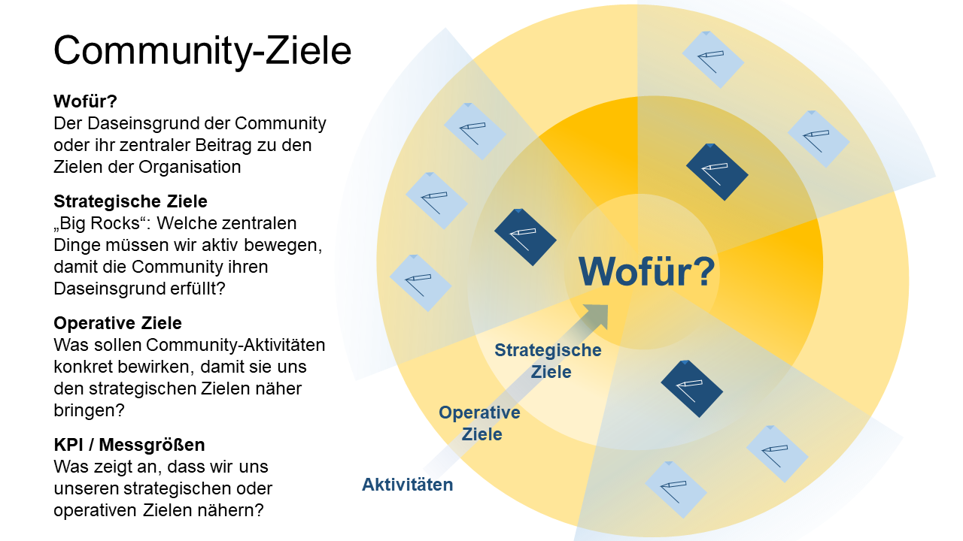

*Wie wissen wir, dass die Community auf dem richtigen Weg ist? Unsere Zieledefinition hilft uns dabei, unsere Aktivitäten konsequent am Daseinsgrund der Community auszurichten. (Quelle: Daimler, Achim Brueck)*

Ziele sollten immer eine Wirkung beschreiben, nie den Weg dorthin. Z.B.: “immer mehr Mitglieder kommentieren die Community-Posts” STATT “wir posten 5x in der Woche” (auch mehrere 1000 Leute können an einem Ort Beiträge teilen, ohne dass dies zu Interaktion oder gar Wissensgenerierung führt). Und Zahlen (Mitglieder, Anzahl von Posts etc.) allein sagen nichts über die Lebendigkeit einer Community aus. Bessere Indikatoren sind Beziehungsgeflechte, Reaktionen, entstehende Projekte oder Produkte, Diversität von Meinungsbildnern etc. [Social Network Analysis](https://en.wikipedia.org/wiki/Social_network_analysis) kann hier ein hilfreiches Instrument sein.

Das schöne an Metriken und Erfolgsmessung: Sie können euch auch Hinweise auf die Wirksamkeit bestimmter Aktivitäten geben. Manchmal müsst ihr dazu lediglich die bereits definierten Erfolgsmetriken im Kontext eurer Maßnahmen interpretieren, manchmal sind es auch zusätzliche, eigens erhobene Metriken, die euch hier weiterhelfen. Interessant sind alle Hinweise darauf, welche Inhalte, Formate, Aktionen besonders gut ankommen oder welche Themen einen echten Bedarf ansprechen.

Aus unserer Sicht empfehlenswert für die Formulierung guter operativer Ziele sind die OKR-Methodologie (“Objectives & Key Results”) oder die SMART-Systematik ([SMART (Projektmanagement) – Wikipedia](https://de.wikipedia.org/wiki/SMART_(Projektmanagement)).

Messbare Ziele machen Erfolge greifbar. Dabei können die vorhandenen Metriken der Plattform genutzt werden, auf der eure Communities laufen. Zum Beispiel eures Social Intranets oder eurer Digital Workplace Tool-Landschaft. Auf einer sehr allgemeinen Ebene unterstützen diese auch die Vergleichbarkeit von Communities. Darüber hinaus braucht aber vermutlich jede Community maßgeschneiderte KPIs, die zu ihren Zielsetzungen und Aktivitäten passen.

Hinzuzufügen ist außerdem, dass einzelne Messgrößen in ihrer Interpretation nicht überfrachtet werden dürfen. Um ein Beispiel herauszugreifen: Gerne passiert das mit den Zahlen der Follower oder Ansichten. Beide Größen werden gerade von Sponsoren mit Handkuss genommen, weil sich damit ohne großen Aufwand Wirksamkeit suggerieren lässt. Die Kehrseite davon: Wenn diese Zahlen klein sind, leidet unmittelbar auch die Wertschätzung der Community-Arbeit! Dabei enthalten weder Follower-Zahlen noch Ansichten irgendwelche qualitativen Information. Und ist es wirklich so, dass ihr den Erfolg der Community über diese Zahlen definiert habt? Hoffentlich nicht. Denn sie geben keine Antworten auf Fragen wie: Gehören die Follower zur gewünschten Zielgruppe? Haben die Personen, die einen Beitrag angeklickt haben, ihn auch gelesen, geschweige denn verstanden? Und weiter: Wieviele Mitglieder haben ein besonderes Engagement gezeigt, indem sie eigene Inhalte beigetragen haben? Wie häufig gab es in der Community wertstiftende Diskussionen? Haben Mitglieder dort Hilfe zu Problemen gefunden? Und so fort.

Je wichtiger qualitative Aussagen für euch sind (und sie sollten es in eigenem Interesse unbedingt sein), desto mehr Aufwand müsst ihr gegebenenfalls treiben. Um z. B. die über die Steigerung von Vertrauen zwischen Mitarbeitenden oder die Entwicklung einer Dialogkultur verlässliche qualitative Aussagen zu treffen, sind arbeitsintensive Methoden wie etwa Umfragen nötig. Klicks oder Antwortraten alleine würden nicht genügen. Oder sie benötigen einen Interpretationshintergrund. So empfiehlt es sich, Daten in Kontext zu setzen und qualitative und quantitative Daten zu kombinieren.

Hier ein paar Beispiele für mögliche Erfolgskriterien:

* Durchlaufzeit eines Prozesses
* Reduzierung E-Mail Aufkommen zu einem Thema
* Verbesserung des Wissensstandes innerhalb von Teams
* Vermeidung von Doppelarbeit und Fehlern
* Zeitersparnis beim Onboarding von neuen Mitarbeitenden

oder langfristiger angelegt:

* Innovationsstärke
* Kostensenkungen
* Unternehmenskultur verändert sich zu mehr Offenheit, Transparenz-, Dialog- und Feedback-Kultur

Die zuletzt genannten Beispiele für langfristige Erfolgskriterien deuten auf Bereiche, die größer als die Community sind. Sie unterliegen daher zusätzlich auch Einflussfaktoren jenseits der Community. Daher sollten Ziele bei ihrer Formulierung kritisch auf den realistisch möglichen Beitrag abgeklopft werden, den eine Community zur Erreichung der Erfolgskriterien leisten kann.

**Lesetipp**: Wenger-Trayners Buch “Learning to Make a Difference” (2020) beschäftigt sich ausgiebig mit der Wertschöpfung durch vernetztes Lernen. Hier werden verschiedene Werte (Produkte, Vernetzung, Beziehungen, Vertrauen etc.) ausführlich beschrieben und Möglichkeiten der Messbarkeit aufgezeigt.

### Strategie-Cocktails: Passende Formate für strategische Ziele finden

Die folgenden Vorschläge sollen euch inspirieren, euer Community-Konzept weiter auszuarbeiten. Die Listen der Taktiken und Maßnahmen sind als Anregungen zu verstehen. Sie erheben keinen Anspruch auf Vollständigkeit und müssen nicht in vollem Umfang eingesetzt werden. Ihr entscheidet, was am besten zu euren Zielen und zu euren Mitgliedern passt, und wie die konkrete Ausgestaltung aussieht.

Mehr Details zu den vorgeschlagenen Aktivitäten und Taktiken findest du im Kapitel [***Community aktivieren und führen***](4-03-Community_aktivieren_und_fuehren.md).

**Strategie-Cocktail “Wachstum”**

Top-Ziel: Neue Mitglieder oder neue Mitglieder-Segmente gewinnen.

Mögliche Taktiken oder Formate:

* Kooperationen oder gemeinsame Maßnahmen mit anderen Communities
* Gezielte Kommunikation auf Kanälen, die meine Nutzer schwerpunktmäßig nutzen, z.B. E-Mail-Digest, Poster, Print
* Community-Events
* Info-Stand auf Versammlungen
* Expert / VIP-Talks (Aufmerksamkeit über den Rand der Community)
* Themenrelevante Neuigkeiten außerhalb der Community verfolgen und aufgreifen (Über den Tellerrand gehen)
* Medienübergreifende Platzierung von Themen, z.B. unter Zuhilfenahme von Hashtags
* Gastbeiträge
* Experten-Talks (besonders bei Experten, die über Community-Grenzen sichtbar sind)
* Exklusive Inhalte und deren Vermarktung nach außen, z.B. durch Newsletter

**Strategie-Cocktail “User Onboarding Journey”**

Zielrichtung: Gestaltung eines Zyklus oder Funnels, um das Verhalten und die Mitwirkung von Nutzern vom ersten Reinschnuppern über verschiedene Stadien hinweg weiterzuentwickeln, um sie vielleicht am Ende zu Kernteam-Mitgliedern werden zu lassen (s. Jono Bacon, People Powered, S. 197ff):

1) Mitglied im Onboarding (Erstbeitritt, Begrüßung),

2) Regulärer Besucher,

3) Power-Nutzer,

4) Mitglied des Community Kernteams.

Mögliche Taktiken oder Formate:

* Neue Mitglieder einladen und begrüßen
* Mitglieder-Vorstellung (gegenseitig, moderiert)
* Onboarding-Kit
* Power-User-Gruppe, bevorzugte Informationen
* Anerkennung der verschiedenen Stadien, Anschluss-Call-to-Action
* Anerkennung für aktive Mitglieder
* Schnelle Reaktion
* Vertreter-Regelung als Chance (für Power-User)
* Spotlight-on-Interview

**Strategie-Cocktail “Go-Live”**

Zielrichtung: Schaffung von Aufmerksamkeit und Verständnis sowie Gewinnung von Nutzern zum Start der Community

Mögliche Taktiken oder Formate:

* Ramp-up mit Power-Usern (erste Inhalte, Feedback)
* Orchestrierte Kommunikation in ausgewählten Kanälen, die Spannung erzeugt (Was kommt da?)
* Definierter Kommunikationsplan / Redaktionsplan auch nach dem Start
* Power-User als Multiplikatoren einsetzen
* Provokation
* Fragen

**Strategie-Cocktail “Retention”**

Zielrichtung: Regelmäßigkeit der Besuche von individuellen Mitgliedern erhöhen.

Mögliche Taktiken oder Formate:

* Rituale
* Serien
* Regelmäßigkeit der Beiträge
* Cliffhanger und Dramaturgie von Beiträgen
* Schnelles, verbindliches Antworten
* Hilfe und direkte Ansprache

**Strategie-Cocktail “Engagement”**

Zielrichtung: Aktive Beteiligung von Mitgliedern erhöhen

Mögliche Taktiken oder Formate:

* Meinungsbilder/ Umfragen / Fragen
* Kontroverse Beiträge, Meinung
* Call-to-Action
* Offline-Events
* Community-Call mit Kennenlern-Elementen
* Aktive Vernetzung einzelner Mitglieder
* Power-User im Vorfeld vor Maßnahmen aktivieren, um Grundrauschen beim Engagement sicher zu stellen und Vorbilder zu schaffen
* Einbeziehung: Gemeinsame Gestaltung von Community-Aktionen oder Elementen
* Experten-Talks
* Ansprechender Medien-Cocktail
* Emotionale Beiträge
* Visuelle Kommunikation
* Transparente Rückspiegelung und Hervorhebung der Wirksamkeit von Community-Feedback und Mitwirkung

**Strategie-Cocktail “Enabling”**

Zielrichtung: Fertigkeiten oder Einstellungen der Mitglieder weiterentwickeln, die für die Erreichung weiterer Ziele der Community, wie etwa Engagement, erforderlich sind.

Mögliche Taktiken oder Formate:

* Working Out Loud fördern
* Kontext-sensitive Hilfe zu Funktionen der Community
* Einführungsvideo zum Umgang mit Funktionen
* Einführungscalls, Q&A
* Enabling-Nuggets
* Zeitnahe Hilfe und Unterstützung in der Community

**Strategie-Cocktail “Erwünschtes Verhalten”**

Zielrichtung: Erwünschtes Verhalten bei Mitgliedern fördern und unerwünschtes Verhalten eindämmen und minimieren

Mögliche Taktiken oder Formate:

* Anerkennung von Role Models
* Netiquette, Diskussion über Community-Regeln
* Vorbilder
* Bevorzugte Behandlung gewünschten Verhaltens (z.B. Schnelles Reagieren auf Fragen in der Community vs. Freundliches Ablehnen von E-Mail-Anfragen)

**Strategie-Cocktail “Zusammenarbeit”**

Zielrichtung: Ergebnisorientierte Zusammenarbeit in der Community fördern

Mögliche Taktiken oder Formate:

* Vereinbarungen zur Zusammenarbeit erarbeiten. Z.B. über die Art und Zweck der Nutzung der Community und anderer Tools.
* Gemeinsame Ausgestaltung der Community
* Gemeinsame Rollendefinition
* Trainings zu Funktionen und gemeinsamen Praktiken
* Projektmanagement-Elemente und Methoden in der Community anwenden, z.B. Scrum
* Anwendung von Elementen für das Führen von verteilten Teams, z.B. Team-Bildung, Vertrauensbildung und Psychological Safety

## Community aktivieren und führen

### Mitglieder gewinnen - die Community bekannt machen

Über eure Arbeit für das Community-Konzept solltet ihr bereits eine Vorstellung davon haben, wen ihr mit eurer Community erreichen möchtet und wem sie Nutzen stiften soll. Das kann je nach Ausrichtung sehr unterschiedlich aussehen. Eine Fachcommunity, in der hochspezialisierte Kolleginnen gemeinsam an neuen Produktideen arbeiten möchten, hat einen anderen Anspruch an Breitenwirksamkeit als eine Community für fachübergreifende Graswurzelinnovationen. Manche Communities möchten vielleicht eine Art “safe space” für ihre Mitglieder sein und erreichen bewusst nur ganz ausgewählte Leute, andere, z.B. Learning out Loud Communities, werden eher durch unternehmensweite Aufmerksamkeit und fachliche Vielfalt lebendig. Vermutlich hat die Welt nicht darauf gewartet, dass ihr eine Community eröffnet. Denkt bei der Einladung neuer Mitglieder darüber nach, was sie bei euch erwarten können und welche Erwartungen an sie gestellt werden und strickt eure Einladungen so, dass sie Interesse und Neugier wecken und Menschen davon überzeugen, hierfür Zeit zu investieren.

In manchen Unternehmen werden Communities als so strategisch wertvoll angesehen, dass Teilnahme generell ermöglicht wird und über Onboarding Prozesse im Unternehmen die Möglichkeit besteht, Communities direkt zu kommunizieren und zur Teilnahme einzuladen. Andere wiederum wachsen durch öffentliche Aufmerksamkeit, z.B. eine kontroverse Gesprächsreihe, eine unternehmensweite Veranstaltungsserie und Ähnliches.

Mitglieder-Gewinnung ist kein einmaliger Prozess sondern begleitet die Community durch ihren gesamten Lebenszyklus. Menschen verlassen das Unternehmen, neue kommen hinzu, Kolleginnen wechseln Jobs - und Schwerpunkte in der Community können sich verlagern. Sorgt dafür, dass die, die potenziell Interesse haben könnten, auch von eurer Community erfahren können, z.B. durch sichtbare Verortung auf eurer Community Plattform, durch Veranstaltungen, Onboarding u.ä. Die einfachste und zugleich wichtigste Maßnahme, um seine Community bekannt zu machen, besteht darin, die Online-Community offen zu lassen und den Zutritt nicht zu beschränken. Ist die Community offen, so können Interessenten sie in der Liste aller Communities sehen. Ihr Inhalte bleiben dann (plattformabhängig, aber in der Regel) über die Community hinweg teilbar und erscheinen so auch in den Newsfeeds Community-fremder Nutzerinnen. Diese Offenheit sollte euch natürlich nicht daran hindern, aktiv auf relevante Personengruppen zuzugehen. Verschafft euch immer auch eine Vorstellung davon, wen ihr wo und mit welchen Mitteln im Unternehmen am besten erreichen könnt.

Auch möglich: Führungskräfte als Unterstützerinnen der Community zu positionieren. Das kann eine positive Signalwirkung auf Interessenten haben (“ich darf hier Zeit investieren!”) und zur Reichweite beitragen, indem Führungskräfte helfen, die Community zu bewerben. In manchen Fällen ist aber auch das genau der falsche Weg. Etwa dort, wo besonders der informelle Austausch jenseits von Unternehmensvorgaben geschätzt wird. Hier kann die Unterstützung “von oben” genau das falsche Signal setzen. Ihr werdet am besten wissen, welche Kommunikationsstrategie in eurem Setting am vielversprechendsten scheint: Vielleicht Beiträge in der Mitarbeiterzeitschrift, News über Erfolgsgeschichten aus der Community oder gelöste Probleme, Verteilen eines Community Steckbriefs, Verankerung in Unternehmensprozessen, Preisverleihungen, Innovationsfonds, offene Stammtische und so fort. Es gibt viele Wege und manche führen zum Ziel.

### Gastgeberin sein - den Raum gestalten

Menschen sollen sich in eurer Community-Umgebung wohlfühlen, produktiv, kreativ sein, sich gegenseitig unterstützen, sich öffnen, an Gesprächen teilnehmen etc. Was könnt ihr als Gastgeberinnen tun, damit das möglichst gut gelingt? Auch hier kann euch die Party-Metapher helfen. Sorgt dafür, dass niemand allein in der Ecke steht, dass Leute sich auf die Tanzfläche trauen, Gespräche unter Unbekannten stattfinden können. Wenn ihr die gemeinsame Arbeit an Produkten oder Artefakten fördern wollt, dann braucht das besondere Aufmerksamkeit und einen guten Rahmen. Ein paar Faustregeln können hier hilfreich sein:

**Einfache Regeln:** Zu viele Regeln behindern Kommunikation eher, als dass sie sie fördern. Statt ausgefeilte Kommunikationsregeln aufzustellen - baut lieber auf Faustregeln und grobe Prinzipien, die eine Richtung aufzeigen.

**Entstehendes aufgreifen und einbeziehen:** Beobachtet, welche Gewohnheiten (desire lines) sich herauskristallisieren und baut darauf auf. Nutzen Mitglieder Kommunikationskanäle anders als ursprünglich gedacht? Dann passt die Kommunikation an das Verhalten der Nutzerinnen an. Tun sich Themen auf, an die ihr nicht gedacht hattet, die aber auf großes Interesse stoßen? Überlegt, ob ihr ihnen Raum geben könnt, anstatt sie auszuklammern, und die Community dadurch weiterentwickelt.

**Offene Strukturen:** Versucht, eure Rahmenbedingungen so zu gestalten, dass sie Kreativität und Weiterentwicklung fördern. (z.B. statt viele Kanäle für bestimmte Themenforen anzulegen, offen starten und schauen, welche Themen sich entwickeln. Statt eine Vielzahl an Formaten vorzugeben, schaut, welche auf Interesse stoßen und diese mit der Community gemeinsam entwickeln etc.)

**Verlässlichkeit.** Eine Grundregel wirkt oft Wunder: Keine Frage in der Community bleibt unbeantwortet, aber die wenigsten müssen von der Community Managerin beantwortet werden. Wenn ihr merkt, dass jemand um Rat sucht, versucht, ein paar andere, euch bekannte Expertinnen anzustupsen und anzuregen, ihre Ideen zu teilen, statt direkt zu antworten. So stärkt ihr das Beziehungsgeflecht, das euch langfristig tragen wird.

Drückt **Wertschätzung** gegenüber den Ideen und Fragen der anderen aus - sei es durch Likes, Highlighting von Posts, Einladung zum Weiterdenken an Andere, aufgreifen von Fragen mit anderen Stellen etc. So gelingt es, eine Vertrauensbasis für Austausch, Fragen, Lernen, Fehler machen und Ideenentwicklung zu schaffen.

**“Radikale Einfachheit” in der Nutzung** - ein schönes Grundprinzip der Gestaltung eures Raums. Versetzt euch immer wieder in eure Community-Mitglieder hinein und macht es ihnen so einfach wie möglich, Posts zu erstellen, andere zu erreichen, relevantes Wissen zu erfassen, Grundregeln zu verstehen, Dokumente abzulegen etc. Technische Hilfestellungen und Trouble-Shooting bieten sich an. Plattform-Software ändert sich oft schnell und es sind nicht immer alle komplett vertraut mit den Funktionen. Helft ihnen, sich schnell und einfach zurechtzufinden und bietet technische Unterstützung an.

### Formate und Aktivitäten - Tipps und Ideen

Wir haben hier eine Sammlung verschiedener Ideen aus der Community-Arbeit in unterschiedlichsten Unternehmen und Organisationen zusammengetragen. Sie sollen der Anregung und Inspiration dienen. Gutes Community Management entsteht oft durch trial-and-error. Ihr probiert ein paar Formate aus, teasert Ideen an und schaut ob sie verfangen. Die beliebtesten Format-Ideen kommen vielleicht auch aus der Community selbst - hier braucht ihr ein offenes Ohr.

**Begrüßung von neuen Mitgliedern:** Holt neue Mitglieder regelmäßig ab. Entweder durch Posts, vielleicht sogar einen Match-Making Kanal, bei starkem Zulauf sind auch Onboarding Sessions eine gute Idee. Richtet eine kleine Welcome Page ein, die die wesentlichsten Infos zur Community enthält (worum geht’s, wer kümmert sich, Netikette, wie funktioniert die Community, funktionale oder technische Hilfestellungen etc.) Begrüßt Leute zusätzlich auf ihrem persönlichen Profil, teilt den Link zur Willkommensseite und stellt so den Kontakt her.

**Blogbeiträge:** Teilt eure Gedanken oder sorgt dafür, dass Community-Mitglieder Fachartikel verfassen und teilen. Diese bieten eine Chance, wenn ihr sie nicht als abgeschlossene Statements stehen lasst, ladet stattdessen über Fragen zum mit- und weiterdenken ein.

**Blogparade:** Ein Blog-Beitrag gibt den Startschuss und die Einladung an alle Community-Mitglieder aus, einen eigenen Blog-Beitrag zu einem bestimmten Thema zu schreiben. Der Reiz liegt in der Vielfalt der Perspektiven. Empfehlenswert ist ein Thema, das aktuell vielen Menschen aus der Community unter den Nägeln brennt.

**Call to Action:** Schliesst Beiträge mit einer Aufforderung zur gewünschten Reaktion ab: zum Beispiel: Liken, Frage beantworten, persönliche Meinung etc.

**Debriefing**: Besonders in Fachcommunities, die einem bestimmten Wissensfeld und Innovation dienen, kann die Community der zentrale Ort sein, an dem fachliches Debriefing von Personen oder Projekten stattfindet. Welche Learnings wurden über ein Projekt erreicht, von denen andere profitieren können? Welches Wissen von Mitarbeiterinnen sollte auch nach deren Weggang noch verfügbar bleiben? Ihr könnt euch darüber als “Wissenshub” zu einem bestimmten Thema etablieren und über Wikis, Wissenslandkarten, Good Practice Kanäle dafür sorgen, dass Themen weiterentwickelt werden und Wissen verfügbar ist.

**Diskussionen begleiten:** Moderation von Gesprächen hat viele Gesichter: Anregen, highlighten, Zusammenfassen, erklärend eingreifen, Entgleisungen ansprechen und zum Thema zurückführen, neue Perspektiven eröffnen, Diskussionen mit anderen teilen, Menschen einbeziehen und vernetzen, neue Impulse hinzuholen, Themen beenden.

**Expert Talks:** Ladet Expertinnen aus der Community, aus dem Unternehmen oder von außerhalb für Fachgespräche ein. Auch das kann ein regelmäßiges Format sein. Wenn ihr spannende Fachleute von außerhalb des Unternehmens gewinnen könnt, streut die Einladung breiter als eure Community. So könnt ihr Interesse und neue Mitglieder gewinnen. Was oft gut ankommt: weniger Präsentation, mehr Fragen. Interviewformate bringen Experten menschlich näher, und Raum für Fragen aus der Community ist das wichtigste überhaupt. Auch ein Expertenteam zu einem bestimmten Thema kann eingeladen werden.

**Fragen - Fragen - Fragen über Fragen:** Gute Fragen sind eine echte Ressource im Community-Management. Wenn ihr Artikel und Blog Posts mit direkten Fragen abschließt, eröffnet ihr einen Austausch. Statt nur eine Meinung zu teilen, nutzt kontroverse Fragen, um Neues anzustoßen. Fragt um Rat und ermutigt auch andere dazu. Reflektiert Haltungen über Fragen und stellt noch mehr Fragen um die Community immer wieder zum Mitmachen einzuladen.

**Hashtags:** Macht Kollegen neugierig auf eure Community und tragt zur Vernetzung von Wissen bei. Sorgt für die Verschlagwortung eurer Beiträge (beliebtes Mittel sind Hashtags), so dass sie auch von anderen gefunden werden können und zur Weiterentwicklung von Themen beitragen.

**Kick-Off und regelmässiges Onboarding:** Man kann mit einem Big Bang einsteigen oder die Community unter dem Radar aufbauen. Wenn ihr merkt, dass eure Kommunikation verfängt und die Community wächst, dann ist es vielleicht sinnvoll, regelmäßig Onboarding-Termine anzubieten, in denen ihr neuen Mitglieder kurz vorstellt, was euren Community-Raum ausmacht, ihre Erwartungen aufnehmt und Fragen beantwortet.

**Kollegiale Beratung und Peer Learning**: In vielen Communities ein sehr beliebtes Format, das viele Dinge gleichzeitig ermöglicht: Mitglieder können Herausforderungen oder Erfolge mit anderen teilen, es entsteht Vernetzung rund um bestimmte Fragestellungen, Wissen der Community wird breiter geteilt und verschiedene Mitglieder werden aktiviert. Ihr könnt das als Managerinnen ganz einfach fördern. Wenn euch Posts auffallen, in denen gute Beispiele oder Herausforderungen geteilt und angesprochen werden, greift diese Themen direkt auf und ladet zu Peer Learning Sessions ein. Bei der Bearbeitung von Herausforderungen funktionieren Formate wie Kollegiale Beratung und Case Clinics sehr gut.

**Neues einbringen:** Sorgt für frischen Wind! Wenn ihr ein bestimmtes Wissensfeld bearbeitet, könnt ihr dafür sorgen, dass in der Community die neuesten Entwicklungen dazu geteilt werden. Das kann bis zur Kuratierung von Inhalten gehen. Vernetzt euch mit anderen, relevanten Communities und bringt deren Ideen mit rein. Sorgt auch nach außen für neuen Wind und erzählt eure Neuigkeiten: Was wird über eure Community angestoßen, das auch von anderen gehört werden sollte?

**Podcast:** Das Audio-Format Podcast ist extrem vielseitig und kann z.B. in einer Solo- oder Gruppenmoderation, in längeren oder kürzeren Formaten, als Interview oder gar Reportage umgesetzt werden. Bei regelmäßigem Einsatz kann es die Community-Bindung erhöhen und neue Zielgruppen-Segmente erschließen, z.B. Menschen, die Inhalte eher neben anderen Tätigkeit konsumieren möchten anstatt Blog-Beiträge oder Artikel zu lesen. Hierzu gibt’s einen komplett eigenen Leitfaden - den lernOS Podcast Guide.

**Provokation:** Ihr könnt durch Übersteigerung oder kritische Fragestellungen auch mal provozieren, um die Community aufzurütteln. Konfrontierende Fragen in der Überschrift können Interesse wecken. Stellt euch dann auf Moderation eines Austauschs ein und geht wertschätzend mit Kritik und abweichenden Meinungen um. Das kann ein gutes Mittel sein, wenn ihr das Gefühl habt, es gibt sehr unterschiedliche Haltungen zu einem Thema und ihr wollt das gern transparenter machen.

**Recycling:** Wenn Communities eine Weile bestehen, dann wiederholen sich Beiträge, Diskussionen und Fragestellungen. Wenn Fragen neu aufkommen, könnt ihr ältere Beiträge aktualisieren und nach vorn holen, auf den früheren Verlauf des Gesprächs und entwickelte Ideen aufmerksam machen etc. Das geht auch in Verbindung mit Ritualen, z.B. durch ein Feature “Das war vor einem Jahr” oder einen gesammelten Jahres- oder Monatsrückblick.

**Rituale:** Stellt euch vor, der Wochenmarkt fände immer an einem anderen Tag statt… Durch Rituale schafft ihr Vertrauen, Verlässlichkeit, gestaltet Kultur, Ankommen und Abschluss. Es gibt viele Möglichkeiten, Rituale zu gestalten. Begrüßungen und Verabschiedungen gehören dazu, aber auch das Feiern bestimmter Meilensteine, regelmäßige Posts (z.B. Inspiration des Tages) und Formate (z.B. Bild des Tages, Interview des Monats, Montagsgedanken, Follow Friday etc.). Ihr werdet schnell herausfinden, welche Rituale bei euch gut ankommen und euren Mitglieder entsprechen.

**Statistiken zeigen:** Oft ist Mitgliedern nicht bewusst, wie groß die Reichweite oder der Erfolg ihrer Arbeit ist - durch transparentes Anzeigen der Zugriffszahlen, Veränderungen etc. könnt ihr das Bewusstsein dafür schärfen. Macht das am besten über anschauliche Diagramme im Blog, Steigerungsraten oder Zugriffszahlen, Zahl der Neuzugänge, Aktivitätenindex etc.

**Spotlight on …:** Führt Kurzinterviews mit Community-Mitgliedern. So unterstützt ihr das gegenseitige Kennenlernen. Dieses Format eignet sich besonders, wenn ein Mitglied, Team oder Projekt etwas entwickelt hat, wovon andere profitieren können. Gebt ihnen Raum, das vorzustellen und zu teilen. Das geht als Webinar oder auch als Podcast.

**Umfragen und transparente Abstimmung:** Umfragen, Polls, Gamification - oft ein guter Weg, Beteiligung zu ermöglichen, Stimmungen abzufragen, zur Mitgestaltung anzuregen. Nutzt es - aber nur, wenn ihr wirklich mit den Ergebnissen arbeiten werdet. Nichts ist frustrierender, als nach der Meinung gefragt zu werden und dann nie wieder etwas zu hören.

**Vertretung als Chance:** Nicht nur, weil Community Managerinnen auch mal Urlaub brauchen. Nutzt eure Abwesenheit, um “frischen Wind” und erweitertes Commitment zu erzeugen. Fragt an: wer möchte mich vertreten, wer will die Mäuse tanzen lassen, wer will mal seine Ideen von Community Management stärker einbringen. Meistens rückt dadurch das Netzwerk enger zusammen, die Zahl aktiver Mitglieder vergrößert sich, es kommen neue Ideen und unterschiedliche Kommunikationsformen zum tragen.

**Vernetzung mit anderen Communities:** In manchen Unternehmen gibt es hier gute Faustregeln: Beiträge sollten immer in 2 Communities geteilt werden, um die Vernetzung zwischen Communities zu fördern und Neues anzuregen. Das ist ein einfaches Mittel, um der “Filterblase Community” entgegenzuwirken und fachliche andere Blickwinkel auf eine Fragestellung zu erhalten. Schreibt Gastbeiträge, tragt Ideen von außen ein, ladet andere Communities zu Beiträgen bei euch ein etc.

**Wikis und Wissenslandkarten erstellen**: Richtig gute Praxis in einer Community ist es, spannende Inputs aus Diskussionen und Erkenntnisse in ein Wiki oder eine Wissenslandkarten überführen. Mitglieder geben einander oft Hinweise, wie sie mit Problemen umgegangen sind oder machen auf Artikel aufmerksam. Im Thread gehen die wichtigen Teile dieser Austausche schnell verloren (siehe auch Recycling). Füttert sie ins Wiki oder eine Wissenslandkarte ein, so dass sie auffindbar bleiben. Und: animiert die Community selbst, das Wiki mit zu gestalten und anzureichern.

**Wissenscafé**: [Wissenscafés](https://de.wikipedia.org/wiki/Knowledge-Caf%C3%A9) sind informelle, durch leichte Methodik begleitete Formate zum Wissensaustausch. Plant ein paar davon über ein Jahr hinweg und ladet die Community ein, spontane Wissenscafés anzubieten. Ihr könnt die Moderation stellen und das Café bewerben. Themen können aus der Community kommen, oder externes Fachwissen bereitgestellt werden. Der Schwerpunkt liegt auf Inspiration und Austausch.

**Working Out Loud (WOL):** Working Out Loud setzt bei der Motivation von Personen an, etwas für ihre Weiterentwicklung zu tun und dabei Netzwerk-Mechanismen zu nutzen. Working Out Loud propagiert die Haltung “Teilen, um zu Lernen”. Die damit eingeübten Verhaltensweisen können die Beteiligung in einer Community erhöhen. Hierzu gibt es viele Materialien. Lest dies beim Autor John Stepper nach (Literaturliste) und schaut ins Fallbeispiel “Working Out Loud Community”.

### Gemeinsam Inhalte erstellen

Das gemeinsame Entwickeln von Inhalten zeugt oft von einer bestimmten Community-Reife. Je nach Community Ausrichtung und Energie kann das von der kollaborativen Entwicklung von Leitfäden und Handreichungen, Aufarbeitung von Good Practice Beispielen, Betreuung eines Wikis bis hin zur kollaborativen Entwicklung von Innovationen gehen. Kollaboratives Arbeiten braucht noch eine andere Aufmerksamkeit als das Moderieren von Austausch und gemeinsames Lernen. Hier ist es wichtig, den gemeinsamen Denk- und Arbeitsprozess klug auszugestalten, zu koordinieren und zu begleiten sowie günstige Rahmenbedingungen dafür zu setzen. Was Top-Standards für kollaborative Praxis angeht, kann man sich gut an GitHub orientieren. Dafür muss man nicht Teil der Tech-Community werden. Es lohnt sich, die Prinzipien des kollaborativen Arbeitens, die dort angewendet werden, näher anzuschauen. Auf die kollaborative Arbeit an Inhalten in unternehmensinternen Communities bezogen, ist es z.B. wichtig, auf folgende Faktoren zu achten:

Stellt die **Umgebung** des kollaborativen Arbeitens zur Verfügung (z.B. Google Docs, MS Teams u.ä.). Stellt sicher, dass alle Zugriff darauf haben und der Raum vereinbar mit Unternehmensregelungen zum Datenschutz ist.

Bahnt gemeinsam getroffene **Vereinbarungen** an, über die der gemeinsame Zusammenarbeitsprozess strukturiert wird und achtet darauf, dass sie verstanden und beachtet werden. Helft, wenn es Schwierigkeiten gibt und unterzieht die Vereinbarungen einer Retrospektive, wenn Teile sich als hinderlich für die Zusammenarbeit erweisen. Was hier z.B. dazugehört:

* Vereinbarung über die Art des Arbeitens (z.B. im Bearbeitungsmodus oder nicht, über Kommentarfunktion etc.)
* Bearbeitungsschleifen und Zuteilung bestimmter Abschnitte
* Interaktionen (wann treffen wir uns, um uns abzustimmen und auszutauschen)
* Deadlines für alle (klar kommuniziert und machbar)
* Verdeutlichung der Beteiligungsmöglichkeiten (z.B. Grafiken erstellen, Forschungshypothesen formulieren, Abschnitte ergänzen, Resourcen finden etc.)
* Vorausbearbeitung von Inhalten: Klärt, ob und wer Inhalte voraus bearbeitet, die dann kollektiv weiterbearbeitet werden.

**Transparentes Arbeiten** sollte der Modus Operandi sein - teilt nicht erst das fertige Werk, sondern ermöglicht es allen einzusehen, woran das Team gerade arbeitet. Überlegt euch, wie und wie oft ihr im Prozess Feedback von der Gesamt-Community zu eurem Werk einholt. Und: denkt darüber nach, an welchen Stellen ihr vielleicht etwas Privatraum braucht, z.B. um erste Ideen zu verdauen, erstmal zu kritzeln, etwas Vorarbeit zu leisten. Auch beim transparenten Arbeiten können manchmal kleine Rückzugsräume nötig sein, um voreilige Konvergenz oder Diskussion zu Einzelaspekten zu vermeiden.

### Community-Events durchführen

Events sind Teil eines aktiven Community-Lebens. Veranstaltungen, Treffen, rituelle Austauschformate geben Gemeinschaften Sinn. Das gilt im täglichen Leben ebenso wie im Leben von virtuellen Communities. Denkt z.B. daran, welche Rolle Gottesdienste für eine Kirchengemeinschaft haben, Familienfeiern in der Verwandtschaft, Fachmessen in professionellen Netzwerken oder Schulfahrten und -feiern im Leben eurer Kinder.

Events erfüllen viele unterschiedliche Zwecke, und oft werden die wichtigsten davon nirgendwo aufgeschrieben. Sie dienen meist einem klar definierbaren Ziel (z.B. Vorstellen von Entwicklungen in Fachbereichen, Vernetzung zwischen unterschiedlichen Themengebieten, Förderung von Innovationen etc.). Darüber hinaus haben sie auch immer eine soziale Dimension (z.B. Jobbörse, Bekanntschaften wiederbeleben, Spaß haben). Egal ob ein Treffen physisch oder virtuell stattfindet - es ist wichtig, auch die ungeschriebenen Gründe der Beteiligung an Events zu erkennen und dafür zu sorgen, dass sie ihren Platz finden (z.B. informelle Elemente in Fachforen integrieren).

Die Beispiele in Kapitel “Formate und Aktivitäten” enthalten auch ein paar Hinweise zu Veranstaltungsformaten und Events. Experimentiert mit unterschiedlichen Formaten und findet heraus, wo die größten Bedürfnisse der Community liegen (z.B. Inspiration von anderen Organisationen oder Communities? Informeller Austausch? Antworten auf Probleme finden?) Es lohnt sich, sich Gedanken darüber zu machen, welche Art von Austausch ihr kreieren wollt (z.B. unterschiedliche Positionen gegenüberstellen? Neue Perspektiven einholen? Brücken schlagen? Komplexe Probleme gemeinsam lösen?) und entsprechend auf die Gestaltung der Formate zu achten. Eine Podiumsdiskussion z.B. erfüllt oft den Zweck, konträre Positionen scharf herauszustellen, kann aber Gräben vertiefen. Dialogformate dienen der Veranschaulichung unterschiedlicher Perspektiven und der kreativen Erarbeitung innovativer Lösungen, Expertengespräche sind oft Monologe, also “eindimensionale” Wissensflüsse, die aber inspirierend sein sollten und Denkanstöße geben können. Größere Veranstaltungen schlagen immer einen Mix unterschiedlicher Formate vor. Probiert Elemente davon im Kleinen aus und schaut, wie unterschiedlich die Effekte der verschiedenen Formate sein können.

Ihr findet Online jede Menge Ressourcen zu Formaten. Hier ein paar Event-Formate, zu denen ihr euch schlau machen könnt:

* Ask me anything Session (informelle Beratung)
* Speed Networking / Speed Dating (Vernetzung und Kennenlernen)
* Barcamp oder Open Space (Wissensaustausch, Vernetzung, Veränderung)
* Hackathon (Innovation, Ideation)
* World Café (Wissensaustausch, Ideation, Veränderung)
* Zukunftswerkstatt (Wissensaustausch, Veränderung, Vision)
* Expert Talk (Inspiration, Information)
* Knowledge Café (Austausch, Vernetzung, Inspiration)
* Peer Learning / kollegiale Beratung (Austausch, Lernen, Probleme lösen)

### Werte, Regeln und Verhaltenskodex

Im Abschnitt [***Gastgeberin sein - den Raum gestalten***](4-03-Community_aktivieren_und_fuehren.md) haben wir schon kurz auf die hohe Kunst der Community-Regeln hingewiesen. Grundregeln und Vereinbarungen zum sozialen Miteinander in der Community sind wichtig. Noch wichtiger ist, dass sie erwünschtes Verhalten fördern und ermöglichen und nicht als ein Katalog von Verboten und Paragraphen daherkommen. Denkt an die Party und fragt euch: Wie sorgt ihr dafür, dass Leute sich angemessen verhalten, ohne den Spaß einzuschränken? Versucht das auf die Community zu übertragen und Wege zu finden, das soziale Miteinander zu stärken, die Community inklusiv und als “sicheren Ort” des Austauschs zu gestalten, in dem sich alle wohlfühlen und Lust bekommen, sich im vorgegebenen Rahmen zu engagieren. Es ist besser, sich auf gemeinsame Werte und Faustregeln zu einigen, die mit der Zeit in “normales” Verhalten übergehen, als einzelne Punkte erwünschten Verhaltens genau festzulegen.

Vorleben ist immer noch das wichtigste. Euer Verhalten setzt den Ton! Wenn ihr präsent und authentisch seid, auf Rückmeldungen schnell antwortet, mit kritischem Feedback konstruktiv umgeht, andere in Kommunikation einbindet, Schwächere unterstützt, für eine gepflegte Streitkultur sorgt, Engagement zeigt, auch mal weniger perfekt, fehlerhaft und verletzlich seid - dann setzt ihr damit die wichtigsten “Duftmarken” für Verhalten in der Community. Das wird überspringen und andere ermutigen, sich ähnlich zu verhalten.

Communities unterscheiden sich in den meisten Organisationen von anderen Austauschforen dadurch, dass sie informelle Räume des Lernens und Austauschs sind. Informalität stärkt Vertrauen. Versucht, eure Grundregeln so auszurichten, dass sie die Community nicht überstrukturieren oder formalisieren - das hindert Leute daran, sich einfach mal zu äußern.

Grundregeln, die ihr vorleben könnt (und, wenn ihr wollt, auch aufschreiben), beinhalten Dinge wie:

* Hier wird niemand mit einer Frage allein gelassen. Ihr könnt mit einer Reaktion auf Fragen und Hinweise innerhalb von 24 Stunden rechnen.
* Wir kommunizieren in den Sprachen, die uns am besten liegen und nutzen die verfügbaren Übersetzungsfunktionen (oder: wir kommunizieren, wann immer möglich, auf Englisch, Deutsch etc.) Sprache kann schnell ausgrenzen und viele Plattformen bieten hervorragende Übersetzungsmöglichkeiten - Vielsprachigkeit sollte am besten gefördert werden.
* Hier kann jeder seine Meinung offen vertreten - im Einklang mit der Netikette. Wir setzen auf konstruktives Feedback.
* Es ist OK, offen und direkt, ohne Titel, Anrede und Grußformel zu schreiben - egal auf welcher Hierarchiestufe jemand steht.
* Rechtschreibfehler im Wiki werden von allen verbessert (da Dokumentation), in den anderen Funktionen lassen wir dies außer Acht
* Etwas “liken” bedeutet bei uns… (z.B. Lesebestätigung, Zustimmung, Anerkennung,…)
* Wir nutzen die @-mention Funktion wenn wir jemanden direkt benachrichtigen wollen und hashtags / metadaten für relevante Themen und Dokumente.

Wie auch immer die Kultur in eurer Community sich gestaltet - denkt daran, dass Menschen unterschiedlich kommunizieren. Persönliche Vorlieben, aber auch Alter, Geschlecht oder Kultur können hier eine Rolle spielen. In manchen Kulturen ist es vielleicht völlig unangemessen, sich mit einem guten Arbeitsergebnis in die erste Reihe zu spielen. Manche Arbeitskontexte brauchen länger, um sich mit horizontalen Kommunikationsformen wohlzufühlen. Als Community Managerinnen ist es eure Aufgabe, damit konstruktiv und kreativ umzugehen. Findet mit den unterschiedlichsten Leuten in der Community geeignete Wege, dafür zu sorgen, dass Kommunikationshürden abgebaut werden. Hört vor allen Community-Mitglieder zu, die Kritik am Kommunikationsmodus äußern und bezieht sie in die Weiterentwicklung eurer Austauschformen und -formate direkt mit ein.

Und letztlich: Communities stellen das transparente, offene Arbeiten ganz vornan als obersten Wert. Vergesst dabei nicht, dass diese Art des Arbeitens für viele neu, unbequem, unbekannt, in anderen Kontexten unerwünscht und mit Angst und Unsicherheit behaftet sein kann. Setzt da an, wo die Leute sind - eine Kultur der Offenheit und des Vertrauens muss wachsen. Das geht nur mit der Zeit, mit positiven Erfahrungen und freundlichen Reaktionen.

## Community transformieren oder schließen

Es gibt Communities, die über Jahre hinweg stabil existieren. Andere sind nur auf Zeit angelegt, manche sind vielleicht nach einiger Zeit überholt und manchmal schläft eine Community auch einfach ein, wenn sie z.B. nicht mehr aktiv betreut wird oder zentrale Mitglieder ausgeschieden sind.

Auch eure Community muss nicht auf Ewigkeit angelegt sein und es kann gut tun und entlasten, sich regelmäßig die Frage zu stellen, ob die Welt sie noch in der gegebenen Form braucht.

Es bietet sich an, ein- bis zweimal im Jahr einen kleinen Realitätscheck zu machen und zu fragen: Tun wir die richtigen Dinge und tun wir die Dinge richtig?

* Ist das Thema, für das wir uns mal zusammengefunden haben, noch relevant?
* Organisieren sich die meisten Mitglieder zum Thema wirklich bei euch oder gibt es inzwischen andere, relevantere Foren?
* Wie hat sich die Community-Landschaft im Unternehmen entwickelt und passen wir da noch rein?
* Gibt es andere Communities, mit denen wir uns zusammenschließen sollten? Und wer geht da den ersten Schritt?
* Treffen wir noch einen Nerv?
* Gehen unsere Mitgliederzahlen weiter nach oben?
* Steigen Vernetzung, Kreativität, Austausch und Dialog oder ist der Job des Community Managers eher “rufen in die Wüste”?
* Wann haben wir das letzte Mal die Fachwelt aus den Angeln gehoben?
* Hat sich unser Thema stark verändert, so dass wir auf einen neuen, anderen Kolleginnenkreis zugehen sollten?

Nutzt zur Beantwortung der Fragen die Statistik-Berichte der Community-Plattform oder die Ergebnisse eurer Zielerreichungsmessung, falls ihr so etwas habt. Seid ehrlich in der Betrachtung eurer Entwicklung und holt Resonanz von Mitgliedern und von außen, sowie von den Sponsoren der Community ab.

Aggregierte Listen wie z.B. meist aufgerufene Seiten zeigen euch, welche Themen und Aktionen auf Resonanz stoßen und welche nicht. Ist Breitenwirksamkeit ein Ziel, dann ist auch die Mitgliederzahl ein interessanter Wert. Umfragen, Stories und Feedback geben euch zusätzliche Informationen über eure Erfolge, und falls sie zu positivem Feedback führen, können Sie dann auch zu Kommunikationszwecken genutzt werden.

Neben der Analyse der Community-Aktivitäten ist es auch hilfreich, den Partykeller etwas aufzuräumen und die Plattensammlung zu entstauben. Nicht umsonst gibt es in Wikis die dedizierte Rolle eines Wiki-Gärtners. Überprüft Strukturen, die Verortung und Verschlagwortung von Inhalten und löscht Redundantes.

Wenn ihr beschließt, dass eine Community ihren Zweck erfüllt hat und geschlossen werden oder in eine andere Community integriert werden kann, dann legt auch hier euren Augenmerk auf das Aufräumen und auf das Ritual eines ordentlichen Abschlusses. Schaut, welche Dokumente noch anderweitig Verwendung finden sollten und schließt den Kreis, indem ihr das Entstandene würdigt, offiziell schließt und das Neue willkommen heißt.

# Lernpfad

Dieser Lernpfad führt euch - wie in den anderen lernOS Guides - in zwölf Wochen durch das Thema. Dabei baut ihr einerseits schrittweise Wissen auf (“**Themen**”), andererseits bietet der Lernpfad auch konkrete “**Aufgaben”**, damit ihr euer individuelles Community-Vorhaben von der Pike auf entwickeln könnt.

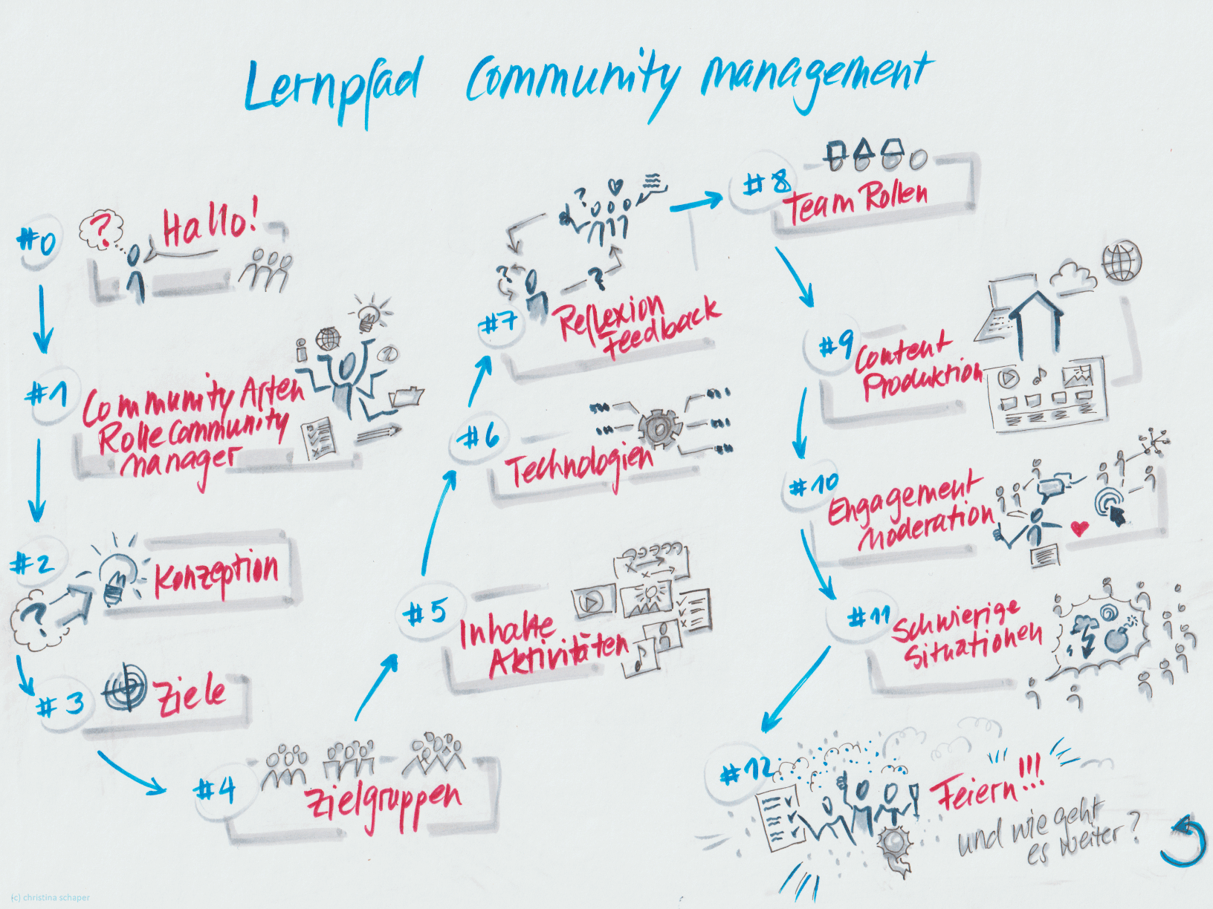

Der Lernpfad hält sich kurz. Unter **“Themen”** erhaltet ihr Hinweise auf Themen und Fragestellungen, denen ihr nachgehen könnt - aber keine langen Ausführungen dazu. Um mehr zu erfahren, folgt den Verweisen auf die ***Grundlagen***-Kapitel im ersten Teil, oder sogar den “**Weiterführenden Vorschlägen**”, die in der Regel auf unser [***Literaturverzeichnis***](6-00-Anhang.md) referenzieren.

Wichtig: Der Aufbau und das Betreiben einer Community ist nicht mit einem Durchgang abgeschlossen. Nicht die Fertigstellung einer Plattform zu einem festgesetzten Zeitpunkt ist das Ziel, sondern im Zentrum stehen die Mitglieder und ihre sich entwickelnden Bedürfnisse. Schleifen und Justierungen an verschiedenen Stellen des Community-Lebenszyklus lohnen sich also. Um diesem Aspekt gerecht zu werden, gibt es in jeder Woche auch einen Abschnitt “**Review und Reflexion**”, in dem ihr euch dazu anregen lassen könnt, euch bestimmte Themen noch einmal vorzunehmen - mit einer neuen Perspektive oder inzwischen erworbenem, neuem Wissen.

Die **Hilfsmittel**, auf die wir hier referieren, und die euch einen roten Faden für die Konzeption geben können, sind der **Community Canvas** und die **Party-Liste**, die beide im Abschnitt [***Community skizzieren***](4-02-Konzeption_und_Planung.md) näher beschrieben sind.

Aus diesem Grund ist sogar eine ganze Woche des Lernpfads der Rückschau gewidmet: Abschnitt “**7 - Halbzeit-Reflexion und Feedback”**. (Falls ihr andere lernOS Guides kennt: Dort gibt es Boxenstopps in den Wochen 4 und 8, die ebenfalls der Reflexion dienen. Wir haben das für den lernOS Community Management Guide angepasst und auf Woche 7 gebündelt.) Durch den expliziten Verweis auf das Feedback von wichtigen Stakeholdern wollen wir hier auch noch einmal darauf aufmerksam machen: Eine Community entsteht nicht alleine, denn sie lebt am Ende nur gemeinsam. Nicht zuletzt deshalb sprechen wir euch ja auch so an: Mit “ihr”!

So weit so gut. Vielleicht fragen sich an dieser Stelle einige von euch: **Aber ich betreue doch bereits eine Community. Lohnt sich der Lernpfad für mich dann überhaupt?** Wir würden sagen ja, denn die Erfahrung zeigt, dass viele bereits aktive Community Managerinnen mit dem hier gebotenen Rüstzeug und neuem Wissen ihre Community auf eine neue Stufe heben konnten. Für euch ist der Lernpfad eine Gelegenheit, eure bisherigen Ansätze und Maßnahmen einer Überprüfung zu unterziehen und vielleicht neu auszurichten.

Dies bedeutet natürlich auch: **Der Lernpfad ist nur eine Anregung!** Widmet euch den Themen, die für euer Vorhaben und eure gegenwärtigen Lernziele am relevantesten erscheinen. Lasst die anderen links liegen. Es spricht auch gar nichts dagegen, später darauf zurückzukommen.

Zu guter Letzt ist Community Management ein komplexes Thema. Je mehr ihr euch damit beschäftigt, desto mehr dehnt sich die Zeit. Entscheidet euch also mit eurem Lernzirkel:

1. bewusst für einen Schnelldurchlauf, mit harter Priorisierung, nach dem Motto “Touch the treadmill”, in tatsächlichen 12 Wochen.
2. Oder interpretiert eure Lern-Sprints freier: Gönnt euch einen passenden, z. B. vierzehntägigen Abstand zwischen den Wochen.
3. Oder aber wiederholt den Zirkel später, um euch ganz nach agiler Manier dem Thema in Schleifen immer weiter anzunähern!

Macht den Lernpfad zu eurem! Viel Spass damit!

## 0 - Ankommen und Zirkel formieren



* Lernt einander kennen.
* Tauscht euch über eure Erwartungen an den gemeinsamen Lernzirkel aus und auch eure individuellen Lernziele.
* Vereinbart Vertraulichkeit: Schafft einen Raum für euch, in dem sich jeder wohlfühlt und angenommen wird. Alles was unter euch geteilt wird, bleibt bei euch.
* Einigt euch auf eine Plattform, zum Beispiel Microsoft Teams oder eine andere Plattform, die für euch alle funktioniert.
* Verbindlichkeit: Legt die Termine für die nächsten 12 Wochen fest - am besten mit wiederkehrender Zeit und Wochentag.
* Macht euch Gedanken, wer kann was gut und will was übernehmen, z. B. die Rolle der Zirkel-Moderatorin, die z.B. auch das Zeitmanagement der jeweiligen Session übernimmt.
* Tauscht eure Daten, wie E-Mail oder Handynummern aus, um einander im Notfall zu erreichen oder auch zwischen den Wochen zu treffen.

Hier findet ihr eine Checkliste zur [Zirkel-Moderation](https://cogneon.github.io/lernos-for-you/de/3-Anhang/#circle-moderations-checkliste).

## 1 - Arten von Communities und Rolle von Community Managern

**Themen**

* Arten von Communities
* Rolle Community Manager: Kompetenz, Funktion, Mission

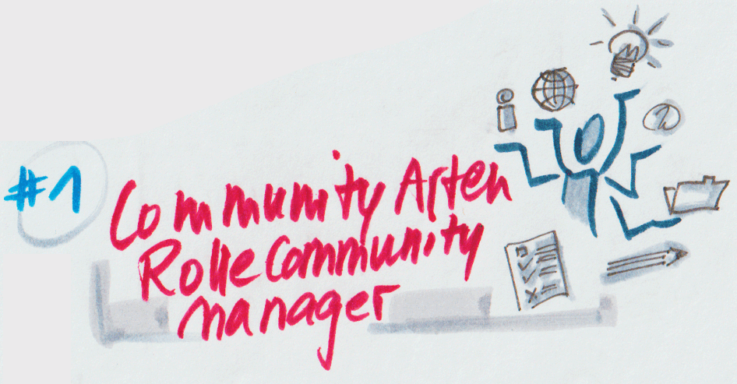

Zum Beispiel:

* Was ist eigentlich eine Community? (“Community” vs. Publikum vs. Netzwerk vs. Virtuelles Team)
* Bedeutung von Online-Communities und internen sozialen Netzwerken
* Communities im Spannungsfeld Top-Down / Bottom-up
* “Selbstführung”: Lernziel: Definieren der eigenen Rolle & Ressourcen, Argumentieren gegenüber den Sponsoren

**Welche Kapitel des lernOS Guide kann ich dazu lesen?**

* [***Definitionen***](2-02-Definitionen.md)
* [***Community-Rollen***](2-03-Community-Rollen.md)
* Abschnitt [***Anforderungen an das Community Management***](2-03-Community-Rollen.md)
* Abschnitt [***Klarheit über Community-Typ und treibende Kräfte gewinnen***](4-02-Konzeption_und_Planung.md)

**Aufgaben**

Macht eine Recherche: Welche Communities in eurem Unternehmen gibt es? Sucht bewusst nach Online-Communities, aber auch nach plattform-unabhängigen Communities in der breiteren Definition als “Zusammenschluss von Menschen”.

Typisiert die Communities und redet mit den Community Manager*innen über das, was sie tun. Versucht ihre Tätigkeit zu beschreiben.

Wenn ihr wollt, fokussiert die Recherche auf Communities, die eurem Community-Projekt inhaltlich nahestehen. So wird daraus eine kleine Benchmarking-Analyse, die euch Anhaltspunkte für eure Positionierung und mögliche Partnerschaften liefert!

**Review und Reflexion**

Der Aufbau deiner Community ist ein iterativer Prozess mit vielen Schleifen. In diesem Abschnitt wollen wir dich in den nächsten Wochen dazu anregen, unabhängig vom Wochenthema vorherige Stadien deiner Arbeit noch einmal zu reflektieren und weiterzuentwickeln. Als Hilfsmittel schlagen wir den Community Canvas sowie eine “Party-Liste” vor (siehe [***Community skizzieren***](4-02-Konzeption_und_Planung.md).

**Weiterführende Vorschläge**

Details findest du im [***Literaturverzeichnis***](6-00-Anhang.md).

* Top Quellen zu Community Management
  + Wenger, McDermott (2002): Cultivating Communities of Practice
  + Millington,(2012): Buzzing Communities
  + Bacon (2019): People Powered
  + Maturity Model / CRT
  + Definitionen und Rollenprofile des BVCM e.V.
    - Offizielle Definition Community Management (2010)
    - BVCM definiert Social Media Berufsbilder (2012)
    - Corporate Community Management - BVCM und Bosch stellen Entwurf des neuen Berufsbilds vor (2014)
* Für den Fokus “Zusammenarbeit”:
  + Leadership vs. Management (angrenzende Themen: Value Creation in social learning spaces (Wenger: Learning to make a difference))
  + Virtuelle Teams führen & Hybrides Arbeiten

## 2 - Konzeption

**Themen**

Strukturierungsansätze für das Konzept und die Entwicklung der Community

* Community Lifecycle (Idee, Konzept, Erste Umsetzung, Ramp-up, Go-Live, Betrieb & Wachstum, Beendigung)
* Grundlagen des Community-Konzepts (Ziele, Zielgruppe (Mitglieder), Strategie, Gestaltungsgrundsätze, Aktivitäten)
* Community Canvas

Diese Ansätze sind Hilfsangebote, keine Dogmen; du entscheidest, was wichtig für dich ist. Dein Community-Konzept entwickelt sich iterativ weiter!

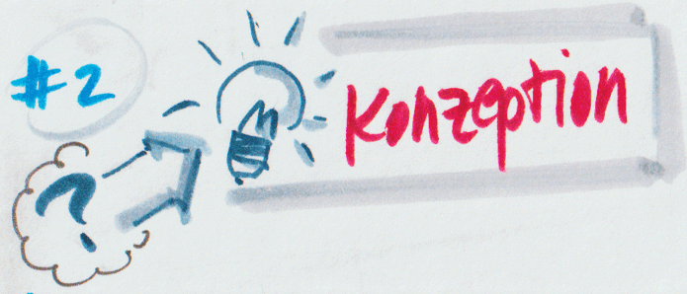

**Welche Kapitel des lernOS Guide kann ich dazu lesen?**

* [***Community Lifecycle***](2-04-Community-Lifecycle.md)
* [***Als Team starten***](4-01-Als_Team_starten.md)
* Abschnitt [***Hilfsmittel, um die Community zu skizzieren***](4-02-Konzeption_und_Planung.md)
* Abschnitt [***Einordnung der Community - warum braucht es euch und wem ähnelt ihr?***](4-02-Konzeption_und_Planung.md)
* Abschnitt [***Community-Strategie - Ziele, Zielgruppen und Daseinsgrund definieren***](4-02-Konzeption_und_Planung.md) (Verschaffe dir einen Überblick)

**Aufgaben**

Beginne die Arbeit an deinem Konzept auf Basis eines der vorgestellten Templates.

Fülle den Canvas aus mit den Gedanken, die du aus deinem bisherigen Wissensstand ziehst.

**Review und Reflexion**

* Nutzt den Community Canvas und den Input aus Woche 1, um den Anwendungsfall eurer Community zu schärfen. Welche Art von Community wollt ihr gründen? Welche Aktivitäten sollen dort stattfinden?
* Überlegt, welche wohlwollenden Menschen ihr in der Konzeptionsphase eurer Community einbeziehen könnt, um ein rundes Bild eurer Ausgangssituation sowie Feedback zu erhalten.

**Weiterführende Vorschläge**

* Staal (2021): The steps to getting your community off to a flying start

## 3 - Ziele

**Themen**

Zielhorizonte

* Zielzustände definieren: Was hat sich in deinem Unternehmen oder deinem Umfeld verändert durch deine Community?
* Woran kann ich beurteilen, ob ich meine Ziele erreicht habe?
* In welchen Zeiträumen soll meine Community wo stehen?

Ziele verfeinern:

* Zielehierarchie (Strategisch (“Big Rocks”), Operativ, Messgrößen)



**Welche Kapitel des lernOS Guide kann ich dazu lesen?**

* Abschnitt [***Community-Strategie - Ziele, Zielgruppen und Daseinsgrund definieren***](4-02-Konzeption_und_Planung.md)
* Abschnitt [***Erfolgsmessung***](4-02-Konzeption_und_Planung.md)

**Aufgaben**

Mache dir Gedanken über deine Zielhorizonte (siehe oben).

Fülle im Canvas das Feld “Ziele” aus.

**Review und Reflexion**

* Reflektiert, ob der gewählte Community-Typ zu den Zielen passt oder wie ihr beides aufeinander abstimmt.
* Erstellt eine Rangfolge eurer Ziele, die ihr im Laufe des Prozesses heranziehen und neu evaluieren könnt, um euren Fokus zu schärfen.

**Weiterführende Vorschläge**

* OKR (Objectives & Key Results), SMART und ggf. weitere Systematiken für die Ziele-Definition, z.B. auf Wikipedia
* Community Roundtable (2013): State of Community Management: Benchmarks für Community-Engagement

## 4 - Zielgruppen

**Themen**

Nachdem ihr in der letzten Woche eure Ziele definiert habt, lernt ihr jetzt eure (zukünftigen) Mitglieder besser kennen. Denn Ziele sind gut, aber nichts geht ohne die Mitglieder. Was erwarten sie? Wie könnt ihr sie motivieren? Wie werden sie für euch überhaupt greifbar?

* Nicht dasselbe, Ausgleich gefragt: Erwartungen und Motivation (zukünftiger) Mitglieder versus Community-Ziele (oder sogar Sponsoren-Ziele)
* Die Mitglieder kennen lernen
* Personas - ein wichtiges Hilfsmittel, um Zielgruppen zu definieren und Aktivitäten daraus abzuleiten

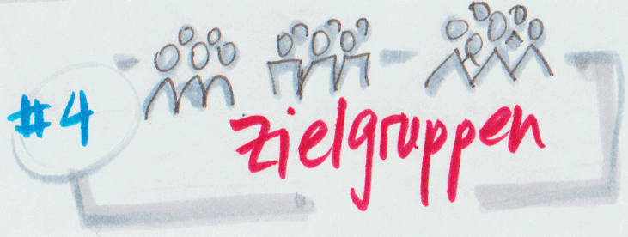

**Welche Kapitel des lernOS Guide kann ich dazu lesen?**

* Abschnitt [***Community-Strategie: Ziele, Zielgruppen und Kernaussage definieren***](4-02-Konzeption_und_Planung.md)
* Abschnitt [***Hilfsmittel, um die Community zu skizzieren***](4-02-Konzeption_und_Planung.md) (Weitere Hinweise)

**Aufgaben**

* Erstellen von Personas für die eigene Community
* Fülle die Felder “Identität” und “Werte” im Canvas aus.

**Review und Reflexion**

* Schaut euch an, was ihr über eure Zielgruppe gelernt habt. Wie könnt ihr ihre Motivation wecken, um eure Ziele zu erreichen? Passen die Ziele und die Art der Community zu eurer Zielgruppe?

**Weiterführende Vorschläge**

Der Community Canvas enthält folgende Hinweise zum Thema Zielgruppen:

Für wen ist die Community? Welche Zielgruppe soll angesprochen werden? Communities richten sich immer an spezielle Zielpersonen. Die Antwort auf die Frage „für wen ist diese Community?“ lautet nie für alle gleich.

Fragen die in diesem Themengebiet gestellt werden können sind:

* Welche Charaktereigenschaften teilen die Mitglieder?
* Wie beschreibt die Community ihre Mitglieder?
* Wie lautet das Profil der aktivsten Mitglieder in der Community?
* Wie kümmert sich die Community um ihre Stammuser?

Literatur:

* Staal / Wagenaar (2020): Organizing Communities
* Pink (2011): Drive
* Bacon (2019): People powered

## 5 - Inhalte und Aktivitäten

**Themen**

Worum dreht sich die Community? Was verbindet die, die daran teilnehmen? Die Antworten auf diese Frage liegt in den Inhalten und Aktivitäten eurer Community. Nachdem du dich mit Zielen und deinen Zielgruppen beschäftigt hast, könnt ihr nun dazu passende Inhalte und Aktivitäten entwickeln.

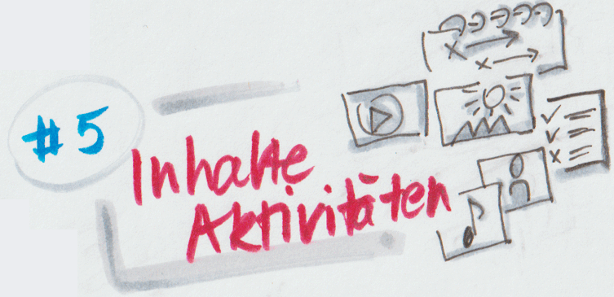

**Welche Kapitel des lernOS Guide kann ich dazu lesen?**

* Abschnitt [***Strategie-Cocktails***](4-02-Konzeption_und_Planung.md)
* [***Community aktivieren und führen***](4-03-Community_aktivieren_und_fuehren.md) (Verschaffe dir einen Überblick)

**Aufgaben**

* Passende Maßnahmen (Formate, Taktiken) zusammenstellen, die auf die Ziele der Community einzahlen
* Felder (“Inhalte”, “geteilte Erfahrungen”, “Rituale”) im Canvas ausfüllen

**Review und Reflexion**

* Arbeite sauber heraus, inwiefern Aktivitäten und Inhalte einerseits die Motivation eurer Mitglieder ansprechen und andererseits zur Erreichung eurer Ziele beitragen.
* Schaut euch eure Eintragungen in den Feldern zur Identität im Canvas an. Passen Aktivitäten und Inhalte dazu?

**Weiterführende Vorschläge**

* Bacon (2019): People Powered
* Löffler, Michl (2019): Think Content!
* Weller / Harmanus (2021): Content Design

## 6 - Technologien

**Themen**

In vielen Fällen steht für interne Communities eine Standard-Plattform zur Verfügung, zum Beispiel ein Social Intranet oder ein internes soziales Netzwerk. In diesem Fall ist es wichtig, dass ihr euch mit den Funktionen und Rahmenbedingungen vertraut macht - und zwar nicht nur aus eurer Community-Manager-Perspektive, sondern auch aus dem Blickwinkel “normaler” Nutzerinnen.

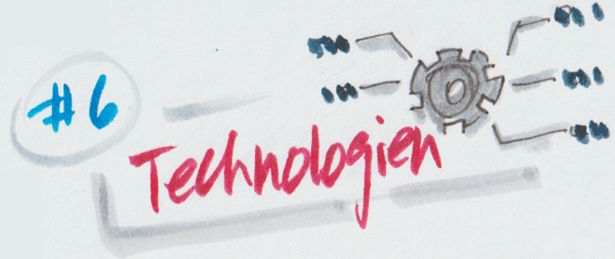

Falls es keine Standard-Plattform für euch gibt, solltet ihr mit einem Evaluierungsprozess starten, um die für eure Ziele und Zielgruppen passende Technologie zu identifizieren.

* Community-Gestaltung
* Usability
* Technologien und Plattformen
  + Eigene Plattform vs. soziales Netzwerk wie Facebook Work etc.
  + Open Source
  + Software as a Service (LumApps, Coyo, Yammer, IBM Connect, Jive, Staffbase, …)
  + Eigenentwicklungen
* Unterschiede zwischen internen und externen Communities
* Communities können auch auf verschiedenen Kanälen (z.B.: Coyo + Teams + Newsletter) stattfinden (Eine Community ist immer eine Gruppe von Menschen, Technologie ist ein Tool)

**Welche Kapitel des lernOS Guide kann ich dazu lesen?**

Da sich das Feld der Technologien schnell wandelt, haben wir auf ein eigenes Kapitel dazu verzichtet. Wichtig ist die externe, aktuelle Recherche. Mehr dazu unter “Weiterführende Vorschläge”.

**Aufgaben**

* Recherche zu den Funktionsweisen und Optionen der verfügbaren Plattform (Social Intranet und ggf. weitere)
* Recherche zur Tool-Affinität der Zielgruppen
* Scribble für zentrale Seiten und eine Struktur der Community erstellen und erste Realisierung eines einfachen Prototypen & Feedback dazu einholen

**Review und Reflexion**

* Überlegt, inwiefern eure Zielgruppe gegenüber der von euch gewählten oder euch zur Verfügung stehenden Technologie affin ist. Gibt es ggf. Alternativen? Sind andere Maßnahmen nötig, um eine evtl. bestehende Lücke zu schließen?

**Weiterführende Vorschläge**

Die Technologien entwickeln sich ständig weiter, daher haben wir hier auf konkrete Verweise verzichtet. Beschaffe dir Informationen von den internen oder externen Technologie-Anbietern. Vernetze dich mit anderen Anwendern, insbesondere Betreibenden oder Community-Manager*innen.

* Richard Millington: Vergleich diverser Plattformen (Fokus auf externe Communities, dient aber als Inspiration für Kriterien): [Online Community Software and Platforms](https://www.feverbee.com/communityplatforms/)
* Gartner: Social Software in the Workplace Reviews and Ratings
* Staal / Wagenaar (2020): Organizing Communities

## 7 - Halbzeit-Reflexion mit Feedback

**Themen**

* Feedbackrunde: Geht zu relevanten Menschen (etwa Stakeholder oder gewogene Power-User) und lasst euch Feedback zu eurem Konzept geben.

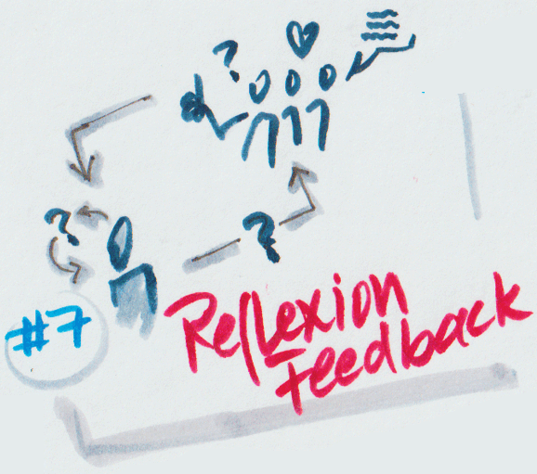

**Welche Kapitel des lernOS Guide kann ich dazu lesen?**

Nutzt die Tipps in diesen Kapiteln, um Ansprechpartner zu identifizieren:

* [***Community-Rollen***](2-03-Community-Rollen.md)
* [***Als Team starten***](4-01-Als_Team_starten.md)
* Abschnitt [***Klarheit über Community-Typ und treibende Kräfte gewinnen***](4-02-Konzeption_und_Planung.md)

**Aufgaben**

* Verfeinert eure Zusammenstellung der Aktivitäten und Inhalte

**Review und Reflexion**

* Mache dir bewusst, was du bisher erreicht hast.

**Weiterführende Vorschläge**

Nutze deinen (vor-)ausgefüllten Community Canvas, um ihn mit verschiedenen Interessensgruppen durchzusprechen.

Es empfehlen sich Methoden, die einen Perspektivwechsel in besonderem Maße unterstützen. Zum Beispiel aus dem Design-Thinking-Prozess oder, wie hier, aus der [Theorie-U-Community](https://www.presencing.org/resource/tools):

* Stakeholder Interview
* Empathy Walk (Listening)

## 8 - Team und Rollen

**Themen**

Eine Community entwickelt man nicht allein. Bindet so früh wie möglich andere in euren Entwicklungsprozess ein und zieht die Kreise der Beteiligten und Input-Gebenden Zug um Zug größer. Beschäftigt euch in dieser Woche mit diesem erweiterten Teambildungsprozess und lernt mehr darüber wie ihr euch organisiert.

* Community-Team
* Partnerschaften
* Mithelfer
* Power-User
* Sponsoren und Stakeholder

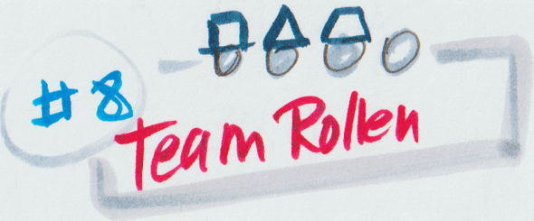

**Welche Kapitel des lernOS Guide kann ich dazu lesen?**

* [***Community-Rollen***](2-03-Community-Rollen.md)
* [***Als Team starten***](4-01-Als_Team_starten.md)
* Abschnitt [***Klarheit über Community-Typ und treibende Kräfte gewinnen***](4-02-Konzeption_und_Planung.md)

**Aufgaben**

Lege eine Liste der Rollen in deinem (erweiterten) Community-Team an.

Welche Fähigkeiten sind besetzt? Wer kann welche Fähigkeiten beisteuern? Wer übernimmt welche Verantwortung?

**Review und Reflexion**

Reflektiert, inwiefern eure Ressourcen angemessen sind, um eure Ziele zu erreichen. Ist eine Fokussierung oder ein anderer Zuschnitt erforderlich?

**Weiterführende Vorschläge**

* Bacon (2019): People Powered
* Staal / Wagenaar (2020): Organizing Communities

## 9 - Content-Produktion

**Themen**

Wie gestaltet ihr eure Inhalte? Die Möglichkeiten sind natürlich vielfältig, und auch der Einsatz unterschiedlicher Medien wie Video oder Podcast kann für eure Community interessant sein. Zentral sind aber immer noch Texte und Bilder, und darauf konzentrieren wir uns diese Woche.

* Content-Produktion (insbesondere Social Media / Online-Texte)
* Blog-Beitrag
* Storytelling
* Passende Hinweise z.B. aus “Aktivieren & Führen”
* Redaktionsplanung

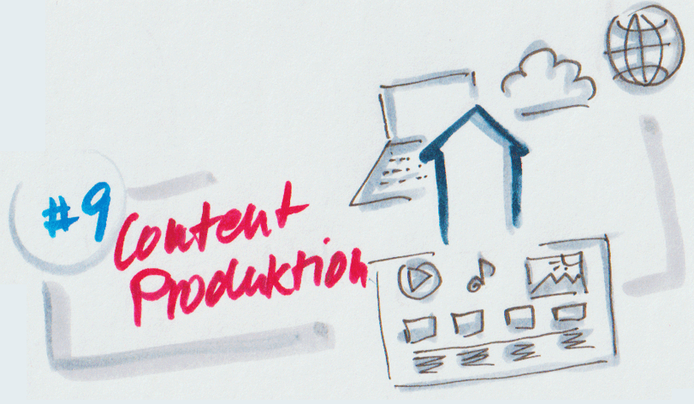

**Welche Kapitel des lernOS Guide kann ich dazu lesen?**

Bitte beachtet die weiterführenden Vorschläge dazu.

Weitere Anregungen findet ihr ggf. in den lernOS Guides ePortfolio und Content Curation (in Arbeit).

**Aufgaben**

* Blog-Beitrag erstellen und Feedback austauschen

**Review und Reflexion**

Nehmt euch eure Personas erneut vor. Überlegt, wie eure Aktivitäten und Inhalte gestaltet sein müssen, damit eure Personas gerne damit interagieren.

**Weiterführende Vorschläge**

* Gestaltung von Online-Texten (Google-Recherche)
* Storytelling, z.B. <https://onlinemarketing.de/cases/storytelling-formate-10-alternativen-heldenreise>
* Löffler, Michl (2019): Think Content!
* Weller / Harmanus (2021): Content Design
* Snowden et al. (2020) Cynefin
* Interview Stefan Diepolder im Podcast [Kuration von Lerninhalten in Organisationen - LernXP Podcast](https://lernxp.de/2021/09/22/kuration-von-lerninhalten/)

## 10 - Engagement und Moderation

**Themen**

Interaktionen machen eine lebendige Community aus. Im Mittelpunkt stehen dabei Kommentare und Gespräche. Diese Woche beschäftigt ihr euch damit, wie eure Moderation beides unterstützt und am Leben erhält.

* Engagement-Maßnahmen
* Moderationstechniken

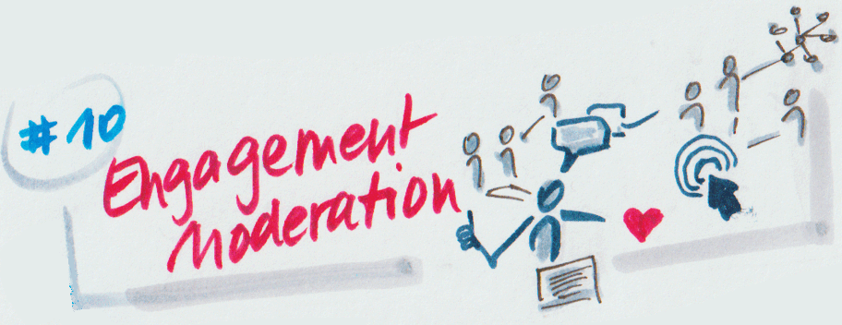

**Welche Kapitel des lernOS Guide kann ich dazu lesen?**

* Abschnitt [***Strategie-Cocktails***](4-02-Konzeption_und_Planung.md)
* [***Community aktivieren und führen***](4-03-Community_aktivieren_und_fuehren.md), insbesondere dort den Abschnitt ***Gastgeberin sein - den Raum gestalten***)
* [***Community-Fallbeispiele***](3-00-Community-Fallbeispiele.md)

**Aufgaben**

* Recherche von Best Practices
* Erfahrungsaustausch mit anderen Community Managerinnen
* Felder (“Inhalte”, “geteilte Erfahrungen”, “Rituale”) im Canvas reviewen
* Netiquette erstellen

**Review und Reflexion**

* Reflektiert, wie ihr die Interaktivität eurer Aktivitäten und Inhalte weiter erhöhen könnt.
* Lassen sich aus den Personas interaktive Maßnahmen sowie Engagement-Treiber ableiten?

**Weiterführende Vorschläge**

* [Leseliste Community-Moderation](https://socialmediacollective.org/reading-lists/content-moderation-reading-list/)
* Jones / Vogel (2020): Building Brand Communities

## 11 - Schwierige Situationen

**Themen**

Die Aktivitäten in der Community flauen ab, der Ton wird rau, es gibt Konflikte? Diese Woche beschäftigen wir uns mit Krisen der Community oder einfach schwierigen Situationen, und wie ihr damit umgehen könnt.

* Krisen erkennen
* Moderation: Umgang mit Trollen, schwierigen Situationen
* Hinweis auf Netiquette

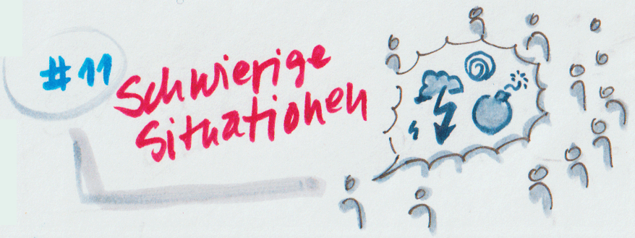

**Welche Kapitel des lernOS Guide kann ich dazu lesen?**

* Abschnitt [***Werte, Regeln und Verhaltenskodex***](4-03-Community_aktivieren_und_fuehren.md)
* [***Community transformieren oder schließen***](4-04-Community_transformieren_oder_schliessen.md)

**Aufgaben**

* Recherche von Rahmenregelungen der eigenen internen Plattformen, z. B. Social Media Guidelines, Konzernbetriebsvereinbarung
* Gemeinsame Diskussion und Analyse von Beispielen für schwierige Situationen
* Gemeinsames Rollenspiel Troll / Moderatorinnen anhand beispielhafter Beiträge als Vorlage für eigene Kommentare

**Review und Reflexion**

* Felder im Canvas ausfüllen oder reviewen: “Regeln”, “Werte”, “Identität”

**Weiterführende Vorschläge**

* Mai Thi Nguyen-Kim (2021): [Wir müssen reden](https://youtu.be/VaiwC1icfEY) (YouTube)
* [Heating Engagement in ESNs](https://www.youtube.com/watch?v=OzLnFyAO9h4&t=6s) - Fallbeispiel von Claudia Mayer (#C3Managers, Juli 2021)
* [Debattenkultur: Warum die Deutsche Telekom sich neue Social-Media-Grundsätze gegeben hat](https://www.linkedin.com/pulse/debattenkultur-warum-die-deutsche-telekom-sich-neue-gegeben-h%C3%B6ttges/) (Tim Höttges, LinkedIn, 2019)
* [How to deal with negative app reviews and feedback](https://medium.com/swlh/how-to-deal-with-negative-app-reviews-and-feedback-a323cbd2972f). (Rajput Mehul, 2018)

## 12 - Feiern - und wie geht es weiter?

**Themen**

Ihr habt viel geschafft - jetzt ist Zeit zu feiern! Freut euch gemeinsam, lasst eure Lern-Stationen Revue passieren und heckt Ideen für die Zukunft aus!

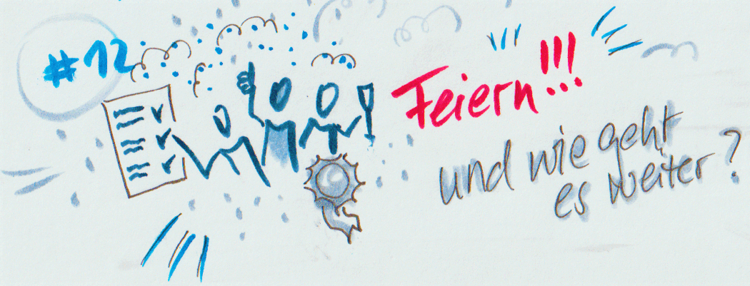

**Welche Kapitel des lernOS Guide kann ich dazu lesen?**

* [***Community transformieren oder schließen***](4-04-Community_transformieren_oder_schliessen.md)

**Aufgaben**

* (Vorab) gemeinsame Liste offener Fragen erstellen, Input recherchieren und gemeinsam diskutieren
* Netzwerke von (internen) Community Managerinnen recherchieren und dort bzw. mit dem eigenen Circle einen fortgesetzten Austausch planen bzw. vereinbaren

**Review und Reflexion**

* Wie geht’s weiter
* Weiterentwicklungsmöglichkeiten
* Eure weitere Arbeit mit dem Canvas
* Durchlaufe den Lernpfad erneut, diesmal gezielt, um eure Community weiterzuentwickeln. Nutze z.B. die Peerfinder-App, um einen Lernzirkel zu gründen.

**Weiterführende Vorschläge**

* Überlegt euch, wie ihr selbst ein Netzwerk bilden könnt, um euch auch in Zukunft gegenseitig zu unterstützen.
* Stepper (2015): Working Out Loud

# Anhang

## Literaturverzeichnis

**Bücher:**

* Millington, Richard (2021); Building Communities
* Wenger-Trayner, Etienne; Wenger-Trayner Beverly (2020): Learning to make a Difference, Value Creation in Social Learning Spaces
* Weller, Robert / Harmanus, Ben (2021): Content Design: Das Handbuch für Conversion-orientierte Content Marketer, Webdesigner & Unternehmer
* Staal, Peter / Wagenaar, Kirsten (2020): Organizing Communities: Identifying, connecting and facilitating
* Jones, Carrie Melissa / Vogel Charles (2020): Building Brand Communities: How Organizations Succeed by Creating Belonging
* Bacon, Jono (2019): People Powered. How Communities Can Supercharge Your Business, Brand, and Teams
* Löffler, Miriam; Michl, Irene (2019): Think Content! Content-Strategie, Content fürs Marketing, Content-Produktion
* Gröscho, Steffi et al. (2015): Willkommen in der neuen Arbeitswelt - So erwecken Sie ein Social Intranet zum Leben. School of Communication and Management
* Stepper, John (2015): Working Out Loud. For a better career and life.
* Pein, Vivian (2014): Der Social Media Manager: Das Handbuch für Ausbildung und Beruf. Galileo Press
* Dueck, Gunter (2013): Das Neue und seine Feinde. Campus Verlag.
* Millington, Richard (2012): Buzzing Communities - How to Build Bigger, Better, and More Active Online Communities
* Hubert, Cindy; O*Dell, Carla (2011): The New Edge in Knowledge - How Knowledge Management is Changing the Way we do Business. John Wiley & Sons
* Pink Daniel (2011): Drive: The Surprising Truth About What Motivates Us. Riverhead Books
* Bacon, Jono (2009): The Art of Community - Building the New Age of Participation. O*Reilly Media
* Schleuter, Willibert (2009): Die sieben Irrtümer des Change Managements und wie Sie sie vermeiden. Campus Verlag.
* Lembke, Gerald (2005): Wissenskooperation in Wissensgemeinschaften, LearnAct! Verlagsgesellschaft
* Schein, Edgar (2004): Organizational Culture and Leadership.
* Hansen, Morton (2009): Collaboration: How Leaders Avoid the Traps, Create Unity, and Reap Big Results. Harvard Business School Publishing
* Hofstede, Geert (2001): Culture’s Consequences: Comparing Values, Behaviors, Institutions and Organizations Across Nations, 2. Auflage, Thousand Oaks CA: Sage Publications
* Lesser, Eric L. et al. (2000), Knowledge and Communities. Butterworth-Heinemann
* Romhardt, Kai (2002): Wissensgemeinschaften - Orte lebendigen Wissensmanagements. Versus Verlag
* Wenger. E.; McDermott, Richard; Snyder, William M. (2002): Cultivating communities of practice. Harvard Business School Press
* Senge, Peter (1999): The Dance of Change - The Challenges of sustaining momentum in Learning Organizations. Nicholas Brealey Publishing
* Wenger, Etienne (1998): Communities of Practice - Learning, Meaning and Identity. Cambridge University Press
* Kotter, John (1996): Leading Change. Harvard Business Press.

**Paper/Studien:**

* Community Roundtable (2010-2021): [The State of Community Management](https://communityroundtable.com/what-we-do/research/the-state-of-community-management/) (diverse Jahrgänge, zuletzt abgerufen 01.09.2021). Alternativ: [Präsentationen von Rachel Happe u.a. mit Zusammenfassungen der Studien der verschiedenen Jahrgänge auf Slideshare](https://de.slideshare.net/rhappe/presentations).
* Laub, Tanja (2021): Literatur-Tipps <https://www.communitymanagement.de/gehalt-community-manager-ausbildung-weiterbildung/>
* Gartner (2021): Social Software in the Workplace Reviews and Ratings: <https://www.gartner.com/reviews/market/workplace-social-software>
* Staal, Peter (2021): [The steps to getting your community off to a flying start | by peter staal | Community Building | Feb, 2021 | Medium](https://medium.com/bindcommunity/the-steps-to-getting-your-community-off-to-a-flying-start-eb307b1afd53?source=social.tw&_branch_match_id=886191352058856993)
* BVCM - Ellermann, B. (2014): [Corporate Community Management – BVCM und BOSCH stellen Entwurf des neuen Berufsbilds vor](https://www.bvcm.org/2014/03/corporate-community-management-bvcm-und-bosch-stellen-entwurf-des-neuen-berufsbilds-vor/).
* Herzog et al. (2014): [Barrieren der Erfolgsmessung von Enterprise Social Software](https://www.zora.uzh.ch/id/eprint/99283/1/Herzog%20et%20al%20MKWI%202014%20Barrieren%20Erfolgsmessung.pdf). Vorgestellt auf der Multikonferenz Wirtschaftsinformatik 2014.
* Niemeier, Joachim (2014): [Leading the Transformation and Change Process](http://de.slideshare.net/JNiemeier/enterprise-20-summit-leading-the-transformation-and-change-process). Enterprise 2.0 Summit 2014.
* PwC (2014): [A perspective on Organizational Culture](http://www.strategyand.pwc.com/media/file/Strategyand-Perspective-on-Organizational-Culture.pdf).
* Richter et al. (2014): [Erfolgsmessung von Enterprise Social Software: Wer? Was? Wie?](http://www.kooperationssysteme.de/wp-content/cache/mendeley-file-cache/e610c81d-166d-3750-9a9b-a9d7836c7033.pdf)
* Cialdini, Robert (2013): [The Uses and Abuses of Influence](https://enterprisersproject.com/sites/default/files/The%20Uses%20and%20Abuses%20of%20Influence.pdf). Harvard Business Review. July-August 2013.
* McKinsey (2013): [McKinsey global survey results evolution of the networked enterprise](http://de.slideshare.net/fred.zimny/mc-kinsey-global-survey-results-evolution-of-the-networked-enterprise).
* Pleil, Thomas (2013): [Positionspapier Kommunikation 2.0](http://de.slideshare.net/apalme2003/mooc-thomaspleilpositionspapierkommunikation20).
* Richter et al. (2013): [Success Measurement of Enterprise Social Networks](http://www.kooperationssysteme.de/docs/pubs/Richter%20et%20al%202013_WI2013_Success_Measurement_of_ESN.pdf). In: Proceedings 11th International Conference on Wirtschaftsinformatik, Leipzig.
* Rossi, Karsten (2013): [Positionspapier Kommunikation 2.0](http://de.scribd.com/doc/177695646/Carsten-Rossi-Positionspapier-Kommunikaton-2-0).
* Schleuter, Dr. Willibert (2013): [Change Management als Revolution von unten](http://www.bbdk.de/vortraege-achiv.html?file=files/bbdk/dokumente/fruehjahrskolloquium/vortraege_2013/Vortrag_Schleuter.pdf).
* Kotter, John (2012) - [Accelerate!](https://hbr.org/2012/11/accelerate). Harvard Business Review November 2012.
* Lok, Corie (2012): [Career development: What’s your type?](http://www.nature.com/naturejobs/science/articles/10.1038/nj7412-545a) Nature 488, 545-547.
* BVCM - Langwasser, D. (2010): [Veröffentlichung der offiziellen Definition Community Management](https://www.bvcm.org/2010/05/veroffentlichung-der-offiziellen-definition-community-management/).
* APQC (2010): The Positioning Communities of Practice for Success - An APQC Collaborative Benchmarking Report.
* McDermott, Richard; Archibald, Douglas (2010): [Harnessing Your Staff’s Informal Networks](http://fisher.osu.edu/supplements/10/5481/Harnessing%20Your%20Staff%27s%20Informal%20Networks%20-%20HBR%20-%20February%202010.pdf). Harvard Business Review March 2010.
* Wang, Sheng; Noe, Raymond A. (2009): [Knowledge sharing: A review and directions for future research](http://web.iaincirebon.ac.id/ebook/indrya/Inovasi/HR_Managament.pdf). Human Resource Management Review.
* Kotter, John; Schlesinger, Leonard (2008) - [Choosing strategies for Change](https://globalleadershipfoundation.com/assets/files/2013/04/Choosing-strategies-for-change-KOTTER.pdf). Harvard Business Review July-August 2008.
* Kotter, John (2008): Leading Change: [Why Transformation Efforts Fail](http://www.lssu.edu/sharedgovernance/planningbudget/documents/LeadingChangeKotter.pdf). Harvard Business Review January 2007 - Best of HBR.
* Hofstede, Geert (2006): [Cultural influences on knowledge sharing through online communities of practice](https://www.researchgate.net/publication/220363318_Cultural_Influences_on_Knowledge_Sharing_through_Online_Communities_of_Practice), Journal of knowledge management 2006.
* Kavanaugh et al. (2005) - [Weak Ties in Networked Communities](http://www.iisi.de/fileadmin/IISI/upload/C_T/2003/kavanaugh.pdf). The Information Society: An International Journal.
* North, Klaus; Franz, Michael; Lembke, Gerald (2004): Wissenserzeugung und -Austausch in Wissensgemeinschaften Communities of Practice, QUEM-report, Heft 85
* McDermott, Richard (2002): [Measuring the Impact of Communities](https://www.k4health.org/sites/default/files/Measuring%20the%20Impact%20of%20Communities.pdf). Knowledge Management Review Vol.5 Issue 2.
* Lindemann, Udo; Schön, Stefan (2001): Gestaltung und Unterstützung von CoPs. Reihe Produktentwicklung der TU München. Herbert Utz Verlag.
* Wenger, Etienne; Snyder William M. (2000) - [Communities of Practice: The Organizational Frontier](https://hbr.org/2000/01/communities-of-practice-the-organizational-frontier). Harvard Business Review. January Issue.

## Entstehungsgeschichte dieses Guides

Im Januar 2015 startete das Benchlearning Projekt “Internes Community Management”, in dem acht Unternehmen voneinander lernten, wie man internes Community Management am besten aufsetzt und etabliert. Dort entstand die Idee, Community Managern mit einem eigens entworfenen Playbook eine Arbeitshilfe an die Hand zu geben.

Im Literatur-Pool waren bereits Community Playbooks von Yammer, von Cisco und vom Community Roundtable. Bosch hat ebenfalls ein interaktives Playbook auf PDF-Basis erstellt.

Schließlich beschloss die Projektgruppe, gemeinsam ein deutschsprachiges Community Management Playbook als offene Ressource (OER) zu erstellen. Das Ergebnis war ein Whitelabel Playbook zu internem Community Management, das eine Sammlung von Methoden, Checklisten und Vorlagen für die Planung, Steuerung und Kontrolle (Phasenmodell) einer Community für den jeweiligen Community Manager bieten sollte. Es war die Grundlage für die erste Vorversion des lernOS Community Management Guides.

5 Jahre später, beim lernOS Allstars Camp 2020, bildete sich aus einem Workshop heraus eine Gruppe von einem halben Dutzend Community-Praktizierenden aus verschiedenen Unternehmen. Sie machten es sich zur Aufgabe, den lernOS Guide weiterzuentwickeln. Sie waren sich einig, dass es sich lohnte, neue spannende Beispiele und Erfahrungen in den Guide einzuarbeiten und den Lernpfad weiter zu entwickeln. Die Arbeit der Arbeitsgruppe erfolgte während der Zeit der Corona-Virulenz asynchron und in regelmäßigen Teams-Meetings. Zu verschiedenen Zeitpunkten stießen weitere Teilnehmende hinzu, zum Beispiel um Feedback zu geben oder Visualisierungen beizusteuern. Feedback von außen wurde bei solchen Gelegenheiten aufgenommen und eingearbeitet, etwa aus einem Workshop bei der lernOS Convention 2021.

Inhaltlich erstellte die Arbeitsgruppe insbesondere den Lernpfad neu, um Interessierten die Aneignung des Themas nach der lernOS-Methodik weiter zu erleichtern. Außerdem kamen wichtige neue Themenkomplexe hinzu, etwa in den Kapiteln zu Grundlagen, Konzept oder Strategie. Insgesamt wurden die Inhalte unter dem Gesichtspunkt einer größeren Stringenz und Konsistenz durchgekämmt und neu strukturiert. Die Praxisbeispiele sowie die Literatur-, Tool- und Quellenverweise wurden auf andauernde Relevanz überprüft und durch aktuelle Verweise ergänzt.

## Änderungshistorie

| Version | Bearbeitet von | Beschreibung Änderung | Datum |
| --- | --- | --- | --- |
| 0.1 | Simon Dückert | Initiale Version erstellt, Inhalte aus dem White-Label Playbook Community Management des Benchlearning Projekts 2015 aus Google Doc übernommen (TXT-Export) und Markdown-Formatierung angepasst. | 23. Feb. 2020 |
| 0.2 | Simon Dückert | Anpassung an neue Grundstruktur des Template Repositories; Keine Änderungen am Inhalt | 29. Dez. 2021 |
| 0.9 | Achim Brueck, Tanja Laub, [Harald Lauritsch](https://www.linkedin.com/in/haraldlauritsch/), Katharina Lobeck, Stefanie Preisinger, Alfred Zedelmaier // Grafisch ausgestattet von Heidrun Schmidt, Christina Schaper // Besonderen Dank für weitere Unterstützung an Simon Dückert, Rebecca Henkelmann, Markus Metz | Komplette Überarbeitung durch die Arbeitsgruppe lernOS Community Management Leitfaden, hervorgegangen aus dem lernOS AllStars Camp 2020 | 20. Jan. 2022 |